Bogotá D.C.; 20 agosto de 2019

Doctor

**JORGE HUMBERTO MANTILLA SERRANO**

Secretario General

Cámara de Representantes

E. S. D.

**ASUNTO**: Radicación Proyecto de Ley **“**Por la cual se Modifica el Sistema General de Seguridad Social en Pensiones”

En ejercicio de las facultades consagradas en el artículo 154 de la Constitución Política de Colombia, en concordancia con el artículo 140 de la Ley 5ª de 1992 y de conformidad con las modificaciones introducidas en el artículo 13 de la Ley 974 de 2005, en mi calidad de Congresista de la República, me permito radicar ante la Secretaría General de la Honorable Cámara de la Representantes el presente Proyecto de Ley “Por la cual se modifica el Sistema General de Seguridad Social en Pensiones”

Atentamente,

**JHON JAIRO BERRIO LÓPEZ**

Representante a la Cámara-Antioquia

Partido Centro Democrático

Bogotá D.C.; 20 agosto de 2019

Doctor

**JORGE HUMBERTO MANTILLA SERRANO**

Secretario General

Cámara de Representantes

E. S. D.

**ASUNTO:** Radicación Proyecto de Ley**, “**Por la cual se Modifica el Sistema General de Seguridad Social en Pensiones”

Respetado Secretario:

En ejercicio de las facultades consagradas en el artículo 154 de la Constitución Política de Colombia, en concordancia con el artículo 140 de la Ley 5ª de 1992 y de conformidad con las modificaciones introducidas en el artículo 13 de la Ley 974 de 2005, en mi calidad de Congresista de la República, me permito radicar ante la Secretaría General de la Cámara de Representantes el presente Proyecto de Ley “Por la cual se modifica el Sistema General de Seguridad Social en Pensiones”, el cual se desarrolla de la siguiente manera:

**I.** Objeto del proyecto de ley.

**II.** Exposición de motivos

**III.** Conclusiones exposición de motivos

**IV.** Propuesta

**V.** Consideraciones generales del proyecto de ley.

**VI.** Proposición

**I. Objeto del proyecto de ley.**

El objeto principal objeto del presente proyecto de ley es reformar estructuralmente el Sistema General de Seguridad Social en Pensiones, creado por el libro primero de la Ley 100 de 1993, en aras de hacerlo sostenible financieramente y fortalecer la cobertura del mismo, especialmente en la población pobre y vulnerable del país.

**II. Exposición de motivos.**

La Constitucional Nacional de Colombia de 1991 en su artículo 48. Expresa: *“Se garantiza a todos los habitantes el derecho irrenunciable a la Seguridad Social.”* Teniendo como base que la seguridad social es un derecho Colectivo que involucra a todos los Colombianos; la Ley 100 de 1993 creó el sistema de seguridad social integral, con el objeto de garantizar los derechos irrenunciables de la persona y la comunidad, dentro del criterio de una calidad de vida digna en consonancia con el postulado constitucional de un orden social justo e igualitario, acorde con la dignidad humana, mediante la protección de las contingencias que la afecten, con sujeción a los principios de eficiencia, universalidad, solidaridad, integralidad, unidad y participación. (Corte Constitucional, Sala Plena, C-1027, 2002).

Así las cosas, el Sistema de Seguridad Social Integral es un mecanismo que integra las diferentes formas de protección del bienestar material y de las necesidades sociales comunes a la población, frente a contingencias tales como desempleo, informalidad laboral, invalidez, vejez, muerte y riesgos profesionales.

Ese mecanismo de protección está conformado por los siguientes sub sistemas: Sistema General de Pensiones; Sistema General de Seguridad Social en Salud; Sistema General de Riesgos Profesionales y Servicios Sociales Complementarios.

Los servicios sociales complementarios tienen como objetivo proteger a las personas de la tercera edad que se encuentran desamparadas, que no cuentan con una pensión o viven en la indigencia y/o extrema pobreza. A la fecha estos servicios se ven reflejados a través del Programa Colombia Mayor, mediante el cual se otorga un subsidio económico a las personas mayores de edad con bajos ingresos o que carezcan de ellos. Así mismo, hacen parte de los servicios sociales complementarios los Beneficios Económicos Periódicos – BEPS. Este un programa de ahorro voluntario para la vejez, que favorece a los colombianos que hoy no cuentan con la posibilidad de cotizar para una pensión, o que, habiéndolo hecho, cumplieron la edad y no lograron obtenerla.

De otro lado, La Ley 549 de 1999 y sus Decretos Reglamentarios estipularon, las fuentes de financiación del Fondo de Pensiones de las entidades territoriales (FONPET) y el procedimiento para el acceso y la distribución de dichos recursos a las entidades territoriales; además, estipularon cuáles serían los sectores que se pretendían fortalecer, financiar y apoyar con los dineros consignados en dicho Fondo.

Aunque la normatividad de la materia, pretende reforzar sectores como la salud y las pensiones en Colombia, dichos recursos se tornan insuficientes para atender las múltiples necesidades existentes, una de ellas, ***el acceso de la población informal a la pensión de vejez***; resulta propio traer a colación que el 65% de la población que debe cotizar al sistema de seguridad social, no lo hace, y los ingresos de la misma, no son superiores a dos salarios mínimos.

El Fondo de Solidaridad Pensional creado en virtud de la Ley 100 de 1993, pretende entre otros propósitos, financiar la pensión de las personas que cumplen edad pero que no cotizaron el número total de semanas exigidas para adquirir la prestación de vejez, es decir, la población informal; los recursos de los cuales se vale dicho fondo para atender a este sector de la población, se tornan deficientes, generando esto una problemática real a los posibles pensionados del país.

De otro lado, las cifras de afiliados actuales[1] al Sistema Pensional Colombiano son:

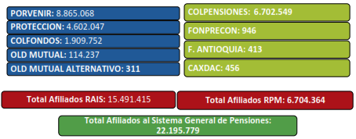

En lo que respecta a la **Administradora Colombiana de Pensiones - Colpensiones**, se tienen las siguientes cifras:

1. Distribución por rango salarial de los afiliados sobre personas que cotizan sobre sumas menores o iguales a dos salarios mínimos; el 5.69% sobre sumas entre dos (2) y cuatro (4) salarios mínimos y el 5.12% sobre sumas superiores a cuatro (4) salarios mínimos:

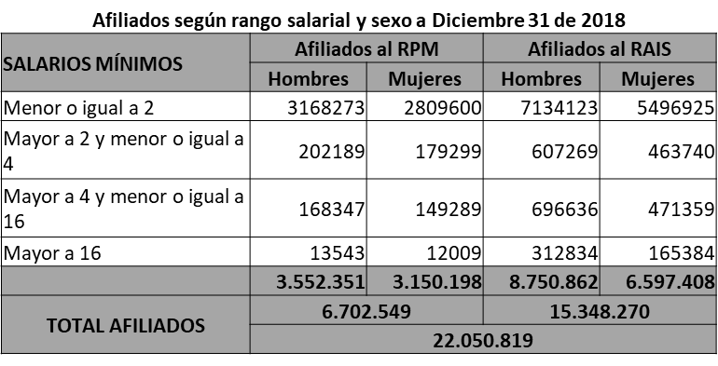

1. Distribución de afiliados divididos por grupos de edad donde hay mayor participación de edades de 45 a 54 años con un porcentaje de 30.59%; edades de 55 a 64 años con un porcentaje de 25.34% y edades entre 35 a 44 años con un porcentaje de 17.76%.

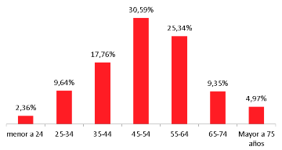

*\*(Datos tomados de Colpensiones) \**

1. A corte de diciembre de 2018 el total de pensionados de Colpensiones es de 1.328.986 repartidos de la siguiente forma:

* Vejez: 1.040.942
* Invalidez: 76.751
* Sustitución o sobrevivencia: 329.355

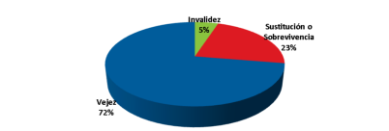

*\*(Datos tomados de Colpensiones) \**

De la misma manera, el Gobierno Nacional ha venido fortaleciendo el programa BEPS - BENEFICIOS ECÓNOMICOS PERIODICOS, programa a través del cual, busca que la población más vulnerable realice un aporte a Colpensiones, y al cabo de 20 años, el estado les da un beneficio bimensual con un incentivo de ahorro equivalente al 20% del ahorro total.

1. Conforme al Decreto 295 de 2017, norma que crea esta prestación, se procesaron 38.9 millones de registros.
2. Con más de 14.7 millones de personas cumplen los requisitos para ser beneficiarios de los BEPS.

Este es el promedio de pensionados por Colpensiones de acuerdo al salario para el año 2018:

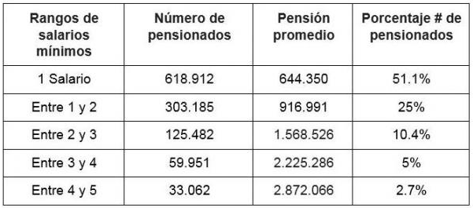

*\*(Datos tomados de Colpensiones) \**

A continuación, se encuentran las cifras de metas discriminadas por mes y definidas para cada mes del año 2018 en relación con el programa BEPS, así:

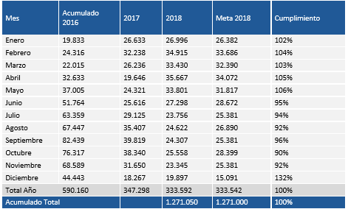

*\*(Datos tomados de Colpensiones) \**

* **FACTORES QUE AFECTAN LA COBERTURA DEL SISTEMA PENSIONAL:**

De lo anterior, se concluye que el sistema pensional en este momento está creado para los trabajadores formales, que son una pequeña proporción del total de trabajadores del país, y es necesario que el país cuente con un sistema que cubra a todos los colombianos. Quiere decir que el Sistema Pensional colombiano tiene una cobertura, muy baja a comparación de los países de la región, toda vez que solo existe en la actualidad un cubrimiento del 35% de la población ocupada.

La relación entre Informalidad laboral y baja cobertura del Sistema General de Pensiones, es directamente proporcional entre ellas; a mayor informalidad, ésta repercute en una menor cobertura del sistema, afectando a largo plazo la calidad de vida de los trabajadores clasificados en este grupo, los cuales no podrán disfrutar de un retiro digno a la hora de afrontar la vejez, violando el principio de progresividad legal y constitucional.

Esta situación de informalidad laboral se observa en la actualidad, a través de la cobertura del Sistema General de Pensiones, entendida como el número de pensionados, sobre la población en edad de pensión, la cual alcanza apenas un 36% consolidado (35% RPM – 1% RAIS).

En el trimestre abril-junio de 2018, el porcentaje de ocupados que cotizaba a pensión en 13 ciudades y áreas metropolitanas fue 50,4%; el porcentaje en 23 ciudades y áreas metropolitanas fue 49,1%:

1. **Incremento en las tasas de desempleo e informalidad en el empleo:**

Por otra parte, la **Corte Constitucional** **en Sentencia T-426 de (1992)** declaró: *“Toda persona tiene derecho a un mínimo de condiciones para su seguridad material. El derecho a un mínimo vital, derecho a la subsistencia, es consecuencia directa de los principios de dignidad humana y de Estado Social de Derecho que definen la organización política, social y económica justa acogida como meta por el pueblo de Colombia en su Constitución. Este derecho constituye el fundamento constitucional del futuro desarrollo legislativo del llamado "subsidio de desempleo", en favor de aquellas personas en capacidad de trabajar pero que por la estrechez del aparato económico del país se ven excluidos de los beneficios de una vinculación laboral que les garantice un mínimo de condiciones materiales para una existencia digna”.*

Sin embargo, a la población que no se le está garantizando este mínimo vital, se legisló con base en la necesidad de desarrollar una política pública, entendiéndose como el conjunto de aquellas decisiones y gestiones de un Gobierno, que van orientadas a solucionar la problemática de una comunidad especifica o un sector relevante del territorio. Es decir es un marco de orientación para el desarrollo de un programa o de una actividad que desarrolla una solución, “se le atribuyen, generalmente, las siguientes para que se dé este mínimo de condiciones, es necesario que las personas cuenten al menos con un salario mínimo el cual está definido así: *"Constituye la porción de los ingresos del trabajador o pensionado que están destinados a la financiación de sus necesidades básicas, como son la alimentación, la vivienda, el vestido, el acceso a los servicios públicos domiciliarios, la recreación, la atención en salud, prerrogativas cuya titularidad es indispensable para hacer efectivo el derecho a la dignidad humana, valor fundante del ordenamiento jurídico constitucional"*

***(Corte Constitucional, Sala Tercera de Revisión, T-211-11)***

Es decir, es un marco de orientación para el desarrollo de un programa o de una actividad que desarrolla una solución, características, un contenido, un programa, orientación normativa, un factor de coerción y una competencia social”

En esta oportunidad, la política pública debe estar encaminada a resolver la problemática de las personas de bajos recursos que por su nivel de ingresos no cumplen los requisitos para obtener una pensión, especialmente aquella población adulta mayor de 65 años de edad, que se encuentra desamparada por el actual sistema pensional.

Por lo tanto, se dio la necesidad de generar una normativa especial así: El Acto Legislativo No. 1 de 2005 que adicionó el artículo 48 de la Constitución Política, que contempló los casos en que se puedan: *“Conceder beneficios económicos periódicos inferiores al salario mínimo, a personas de escasos recursos que no cumplan con las condiciones requeridas para tener derecho a una pensión”.*

No obstante abarcar la seguridad social en un espectro jurídico amplio, estudiando los derechos relativos al “pago oportuno de mesadas pensionales”, “la reliquidación de pensiones”, “el no pago de las pensiones de jubilación”, “el reconocimiento de las sustituciones pensionales” han sido los conflictos más comunes que deben ser resueltos por los jueces en materia de protección especial de los adultos mayores. pero no se ha generado una protección a los servicios integrales de la seguridad social.

Actualmente, en Colombia hay 22 millones de trabajadores de los cuales 7.7 millones cotizan o ahorran activamente en el Sistema General de Pensiones, el cual se encuentra conformado por dos regímenes: Régimen de prima media y Régimen de ahorro individual con solidaridad; de los cuales según las cifras presentes solo se van a pensionar 2.000.000, es decir que el 90% de los ciudadanos con edad de pensión en el país no lograría una protección en la vejez.

Sumado a ello, se tienen las tasas más altas de informalidad en comparación con América Latina, toda vez que en la actualidad existen 14.4 millones de personas desempleadas o con empleos informales, lo que conlleva a una inseguridad de ingresos en las personas de la tercera edad que no tienen bienestar y cerca de la mitad de ellos viven por debajo de los niveles de pobreza en el país. Colombia con las recientes reformas en el sistema de seguridad social pretende incrementar la cobertura con planes de ahorro y generar

programas que subsidien a los más pobres; el inconveniente en este tipo de políticas es que no han tenido la suficiente acogida y como resultado no se ha podido reducir la desigualdad en los ingresos y mejorar el bienestar en la tercera edad.

Para contrarrestar estos inconvenientes se requiere generar políticas que impacten la baja cobertura y la desigualdad; la primera responde a la informalidad laboral existente en nuestro país, impidiendo que los trabajadores informales cumplan con los requisitos de tiempo o monto ahorrado, dependiendo al régimen el cual pertenezcan; la segunda obedece a que el régimen de prima media posee la figura de: A mayor pensión, mayor subsidio y si a esto le sumamos que el Sistema Pensional en Colombia es insostenible.

Por esta razón se identificó y evaluó las herramientas e instrumentos que adoptó el Gobierno Nacional mediante la creación del sistema de Beneficios Económicos Periódicos (BEPS); frente a un derecho del cual deberían gozar todos los colombianos, como es la Seguridad Social, su fin, proteger a todos los ciudadanos de las contingencias derivadas de la vejez, invalidez o muerte.

De otro lado, se llegó a la conclusión que uno de los factores más importantes para un cambio sobre la situación de la tercera edad en el país, es un cambio cultural, un cambio sobre la concepción sobre la vejez, lo cual a corto plazo se puede plantear a través de legislaciones, pero que a largo plazo se puede impulsar en un cambio en percepción de la sociedad. Por tanto, es necesario realizar un análisis demográfico para determinar los aspectos importantes de cómo se encuentra la tercera edad en el país. Lo anterior permite, mostrar la situación de los adultos mayores en relación con la calidad de vida en la vejez a través de temas pensionales y políticas públicas que los protejan.

Como base está el piso de protección social; es el programa Colombia Mayor que entrega un subsidio monetario a todas aquellas personas Sisbén 1 y 2 que no lograron ahorrar un peso para su vejez. En el siguiente eslabón está el programa Beneficios Económicos Periódicos (BEPS) al cual pueden vincularse todas aquellas personas que ganan por debajo del salario mínimo; pueden ahorrar el monto que puedan cuando puedan -no tienen la obligatoriedad de ahorrar un monto fijo en un período determinado porque los ingresos menores al salario mínimo están en general atados a la volatilidad de los mismos y sobre este monto reciben un subsidio del Estado de 20%, y así van construyendo el ahorro para su vejez.  El problema principal es que todavía se está gastando un monto que representa cerca del 4% del PIB, más de una cuarta parte de los

impuestos que pagan los colombianos”. El sistema pensional apenas cubre el 24% de las personas mayores en Colombia. el primer gran problema del gasto público en pensiones es la baja cobertura. A pesar de los cuantiosos recursos del presupuesto orientado al pago de pensiones, de acuerdo con cifras de encuestas de hogares, apenas 24% de los mayores de 65 años tienen actualmente acceso a una pensión.

**Así las cosas, de mantenerse las actuales condiciones del sistema general de pensiones, la cobertura del sistema se reduciría en el mediano plazo a niveles de 17% en 2050.**

El tercer eslabón es el Sistema Pensional, que se divide en Régimen de Prima Media (RPM) y Régimen de Ahorro Individual (RAIS).

Con estos tres eslabones -Colombia Mayor, Beps y el Sistema Pensional se busca afanadamente fortalecer la cobertura de las pensiones que hoy por hoy en Colombia es deficiente.

Ahora bien, es necesario ensamblar muy bien estos tres eslabones en un solo sistema, por un lado, para incentivar a las personas a ahorrar, y, por otro, evitar que busquen beneficios que no les correspondan, en relación al beneficio que los mismos les reportarán y con los cuales no garantizarán de manera eficiente las contingencias para las cuales se diseñó inicialmente el Sistema General de Pensiones: invalidez, vejez y muerte.

Lo que se pretende es optimizar los recursos de los Beps y el Sistema pensional donde se evidencian varias complementariedades. Por un lado, no todas las personas son formales o informales toda su vida. Por eso, cuando son informales, pueden ahorrar en Beps, cuando son formales, cotizar en el sistema pensional, y al final de la vida laboral el SPV calcula si obtienen un Beps o una pensión. Adicionalmente, el Beneficio Económico Periódico que reciba la persona solo pueden llegar a 85% del salario mínimo, buscando evitar el incentivo a ahorrar en Beps y no cotizar en el sistema pensional. Sin embargo, es necesario revisar los subsidios que otorgan cada uno de los programas: Beps da 20% y el RPM en salario mínimo da un subsidio cercano a 60%. Buscando la equidad, los subsidios más altos deben dirigirse a las personas más vulnerables. Por otro lado, la complementariedad entre Colombia

Mayor y Beps pude incentivar las personas a ahorrar menos de su capacidad, a que sea nulo el aporte, este porcentaje incluso, resulta muy costoso para una persona que no cuenta con ingresos fijos mensuales que le permitan subsistir.

Adicionalmente, al concentrarse en el salario mínimo, los subsidios se entregan a las personas más vulnerables. El Estado cumple su papel. De hecho, 80% de las pensiones que paga Colpensiones son de salario mínimo. Si cotizan 1.300 semanas sobre el salario mínimo, alcanzan a cotizar cerca de OCHENTA MILLONES, y el valor presente neto de esta pensión asciende a la suma de DOSCIENTOS DIEZ MILLONES DE PESOS, viéndose el Estado en la obligación de subsidiar cerca de CIENTO TREINTA MILLONES DE PESOS.

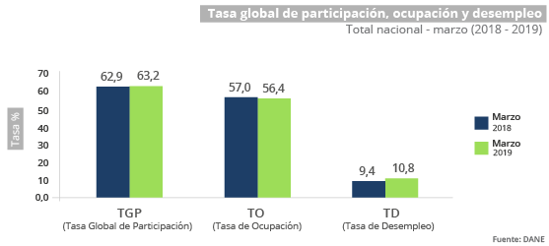

1. **Informalidad en el empleo:**

La proporción de ocupados informales en las 13 ciudades y áreas metropolitanas fue 46,8% para el trimestre abril - junio 2019. Para el total de las 23 ciudades y áreas metropolitanas fue 47,9%.

El 91,2% de los ocupados en las 13 ciudades y áreas metropolitanas en el período abril – junio 2019 reportaron estar afiliados a seguridad social en salud, lo que significó una disminución de 1,5 puntos porcentuales frente al mismo periodo del año anterior (92,7%). En cuanto a pensiones, la proporción de ocupados cotizantes fue 50,3% para el trimestre abril – junio 2019. Para el trimestre abril – junio 2018 esta proporción fue 50,4%

Para las 13 ciudades y áreas metropolitanas, en el trimestre abril – junio 2019, el 57,3% del total de la población ocupada pertenecía al régimen contributivo o especial como aportante. El 10,5% del total de la población ocupada pertenecía al régimen contributivo o especial como beneficiario y el 22,9% de los ocupados pertenecía al régimen subsidiado.

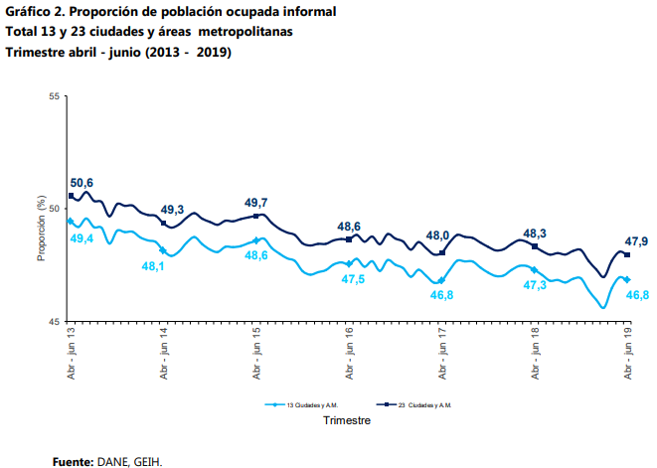

Para el periodo de análisis, de las 23 ciudades y áreas metropolitanas, las que presentaron mayor proporción de informalidad fueron: Cúcuta A.M. (71,8%), Santa Marta (64,6%) y Riohacha (63,0%). Las ciudades con menor proporción de informalidad fueron: Manizales A.M. (40,3%), Medellín A.M. (41,8%) y Bogotá D.C. (42,1%).

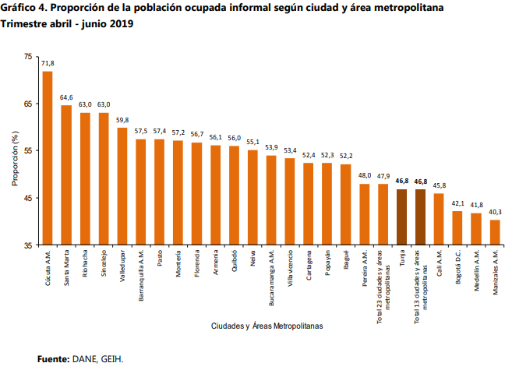

1. **Programa de Beneficios Económicos Periódicos:**

Del análisis de la figuras existentes en el ordenamiento jurídico con el ánimo de incentivar la cotización en pensiones e incrementar la cobertura del sistema, se encuentra que, la ampliación de cobertura que se pretende y la materialización de la protección a los derechos de las personas que, al llegar a la edad de pensión, no alcancen a completar el capital o las semanas de cotización necesarias para lograr la obtención de esta prestación, además de ser un loable y ambicioso propósito, es considerablemente costoso para el país.

El modelo propuesto, integra a las figuras jurídicas ya existentes, de los BEPS, Pensión Familiar y Colombia Mayor, además de la función complementaria y no competitiva de los regímenes existentes en materia pensional.

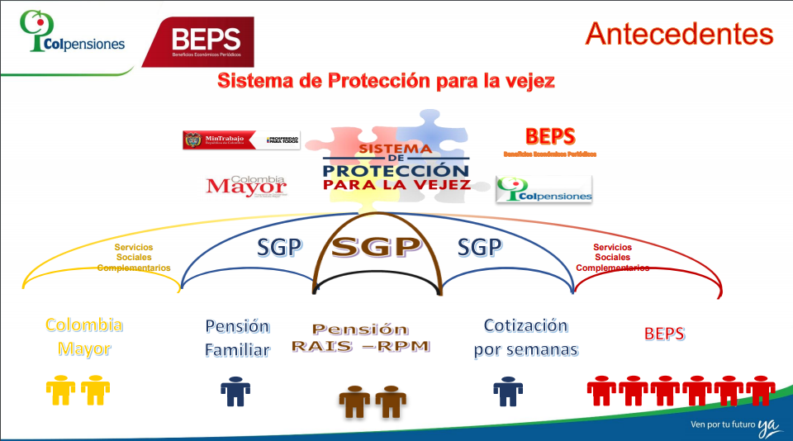

*\* Datos tomados de http://www.ccmpc.org.co/images/memorias/477/Beneficios_Economicos_Periodicos_BEPS.pdf*

Según los planteamientos del nuevo modelo de protección para la vejez, se espera que Colombia pase de una cobertura en protección al adulto mayor (pensiones y Colombia Mayor), del 43% en 2012, al 80.3% en el 2030 a través de las diferentes figuras jurídicas propuestas. Esto es, en 2012 se estima que la población en edad de pensión de vejez era de 5.3 millones, pero solo el 31% de esta población alcanzaría una pensión bajo el sistema actual, y los subsidios entregados a través del proyecto Colombia Mayor a los adultos mayores en situación de extrema pobreza, cubre tan solo a un 12% adicional, quedando sin protección para la vejez, el 57% de la población en edad para pensionarse.

Con el nuevo modelo, se espera que, en el 2030, Colombia tenga una población en edad de pensión de 9.7 millones de los cuales se aspira que, el 34.3% pueda pensionarse, el 30% cuente con un subsidio del proyecto Colombia Mayor, el 0.6% acceda a una pensión familiar, el 10.6% tenga derecho a un BEPS y el 1% acceda a la garantía de pensión mínima.

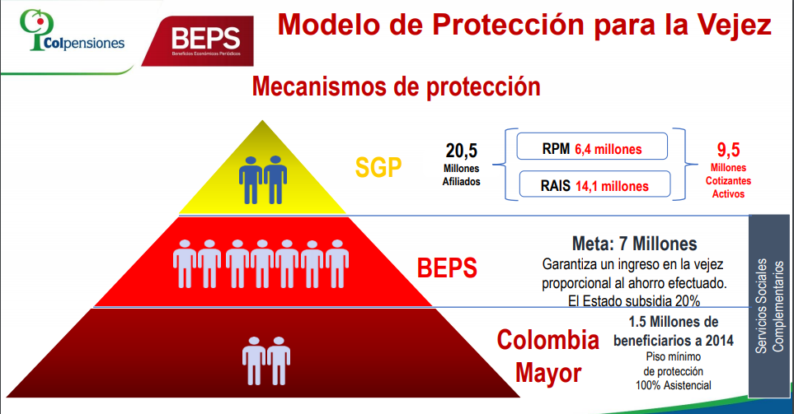

*\* Datos tomados de http://www.ccmpc.org.co/images/memorias/477/Beneficios_Economicos_Periodicos_BEPS.pdf*

No obstante, y pese a que las metas que se pretenden alcanzar son en teoría beneficiosas para la población laboralmente activa en la actualidad, debe resaltarse que la mayor parte de la cobertura, estará por cuenta de los subsidios del proyecto Colombia Mayor, los cuales tendrán que incrementarse de un 12% en el año 2012, a un 30% en el año 2030, por lo que teniendo en cuenta que en la actualidad este subsidio mensual oscila entre los $40.000 y los $75.000, cuya media es de $ 57.000, y que para alcanzar las metas, la cobertura paulatina deberá ser de por lo menos el 1% anual, en el 2030 estos subsidios costarán al país una suma aproximada de $ 2,0 billones anuales a pesos de 2013 (cifra actuarial), pues estos subsidios son sufragados con los recursos del Fondo de Solidaridad Pensional y seguirán siendo una suma ínfima para garantizar alguna protección a los adultos mayores en estado de extrema pobreza.

De otro lado, al cuantificar el costo que tendrá para el Presupuesto de la Nación el subsidio del 20% para los BEPS, encontramos que si para el 2030, se espera una cobertura del 10.6%, lo que aproximadamente corresponde 9.7 millones de beneficiarios, que no tendrán una prestación periódica superior al 85% del salario mínimo y calculado este subsidio como su media aritmética, es decir, de

$ 250.000 aproximadamente, el costo anual a pesos de hoy de los BEPS sería de $ 29.1 billones.

En cuanto a la pensión familiar, es prudente observar que, aun cuando esta figura será respaldada por aportes efectivamente realizados por los beneficiarios, en la actualidad, estos cotizantes reciben una indemnización sustitutiva o una devolución de saldos, según el régimen al cual se encuentren afiliados, por lo que en la proyección debe considerarse en costo de financiar pensiones, en lugar de devolver una proporción de lo cotizado, toda vez que se espera para el 2030 un número de pensionados bajo esta figura del 4.4%, esto es, aproximadamente 42.680 beneficiados, lo que atendiendo a las edades de jubilación representa un costo cercano a los 1.8 billones de pesos según el Ministerio de Hacienda y Crédito Público.

De acuerdo con el Ministerio de Trabajo los egresos del Sistema Pensional en Colombia son significativamente mayores a sus ingresos. Solo en Colpensiones en el mes de diciembre de 2017, para un total de cotizantes de 1.413.786, los ingresos fueron de $ 342.212 millones, para un total de pensionados de 1.032.015, los egresos fueron de (Valor nómina): 1,121 Billones de pesos, lo que representa un déficit fiscal anual de $ 10,9 billones de pesos a cargo de la Nación.



Finalmente, y de conformidad con la información entregada por Colpensiones al finalizar la vigencia 2018, se encuentran inscritos en el programa BEPS 1.271.050 personas, sin embargo, tan sólo 489.813 realizan aportes al mismo.

Sin embargo, tan sólo se han logrado recaudar $ 262,097 millones de pesos, lo que evidencia que el programa no está incentivando el ahorro a la población a la cual es dirigido (informales, personas que devenguen menos de 1 SMLMV).

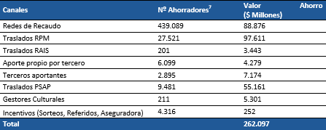

1. **Cobertura del sistema general de seguridad social en pensiones:**

El 91,2% de los ocupados en las 13 ciudades y áreas metropolitanas en el período abril – junio 2019 reportaron estar afiliados a seguridad social en salud, lo que significó una disminución de 1,5 puntos porcentuales frente al mismo periodo del año anterior (92,7%). En cuanto a pensiones, la proporción de ocupados cotizantes fue 50,3% para el trimestre abril – junio 2019. Para el trimestre abril – junio 2018 esta proporción fue 50,4%.

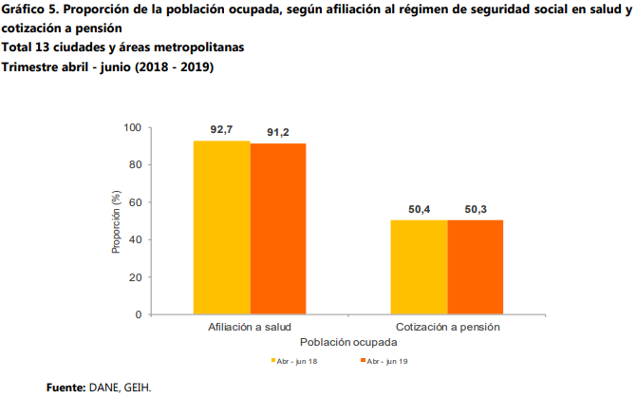

Para las 13 ciudades y áreas metropolitanas, en el trimestre abril – junio 2019, el 57,3% del total de la población ocupada pertenecía al régimen contributivo o especial como aportante. El 10,5% del total de la población ocupada pertenecía al régimen contributivo o especial como beneficiario y el 22,9% de los ocupados pertenecía al régimen subsidiado.

Así las cosas, actualmente existen en Colombia cerca de 11,5 millones de personas en la Informalidad, generando que las mismas no efectúan cotizaciones.

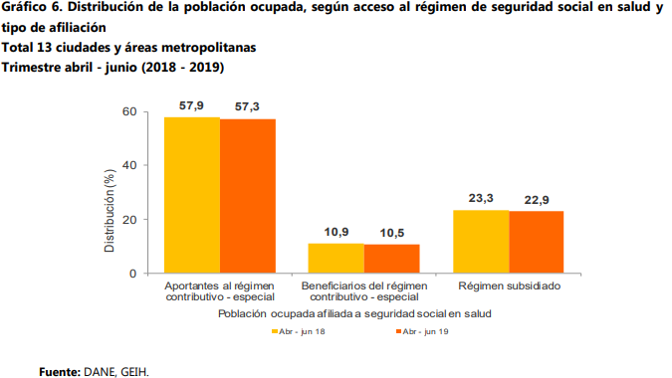

1. **Garantía estatal de pensión mínima:**

El artículo 65 de la Ley 100 de 1993, estableció el derecho que tienen los afiliados al Sistema General de Pensiones, de recibir una pensión mínima, equivalente al Salario Mínimo Vigente, cuando cumplidos 57 años, para el caso de las mujeres y 62 para los hombres y que hubieren cotizado mínimo 1150 semanas y no alcanzaren por sí mismos, a cumplir los requisitos para adquirir una pensión de vejez.

No obstante lo anterior, el artículo 84 ibidem estableció una restricción a tal disposición: “*Cuando la suma de las pensiones, rentas y remuneraciones que recibe el afiliado o los beneficiarios, según el caso, sea superior a lo que le correspondería como pensión mínima, no habrá lugar a la garantía estatal de pensión mínima.”*

Así las cosas, se evidencia que esta restricción afecta directamente la cobertura del sistema, toda vez que circunscribe para un grupo socio económico la garantía de percibir una pensión mínima, financiada parcialmente por el Estado, sin perjuicio que los factores económicos que limitaron el acceso a dicha garantía cambien y se genere un perjuicio a dicha población.

* **EVOLUCION DE LOS AFILIADOS AL SISTEMA PENSIONAL COLOMBIANO:**

Con el objetivo de alcanzar el sistema más equitativo y con mayor cobertura en la protección a la vejez, mediante la Ley 100 de 1993 se creó el Sistema General de Pensiones -SGP-, por la cual se finalizan múltiples Regímenes que existían hasta la fecha de su entrada en vigencia, se conservan algunos Regímenes especiales y exceptuados, se establecen los esquemas de solidaridad y se unifican las condiciones de acceso y permanencia y los requisitos de pensión.

Sin embargo, a pesar de los avances logrados a través de la aplicación de la Ley 100 de 1993, cambios demográficos, económicos, sociales y laborales del país exigían implementar nuevas modificaciones al Sistema Pensional. Para asegurar una mayor equidad social, solidaridad y responsabilidad fiscal, se expidió la Ley 797 de 2003, la cual reforma algunas disposiciones del Sistema General de Pensiones y la interacción de los Regímenes dentro de éste.

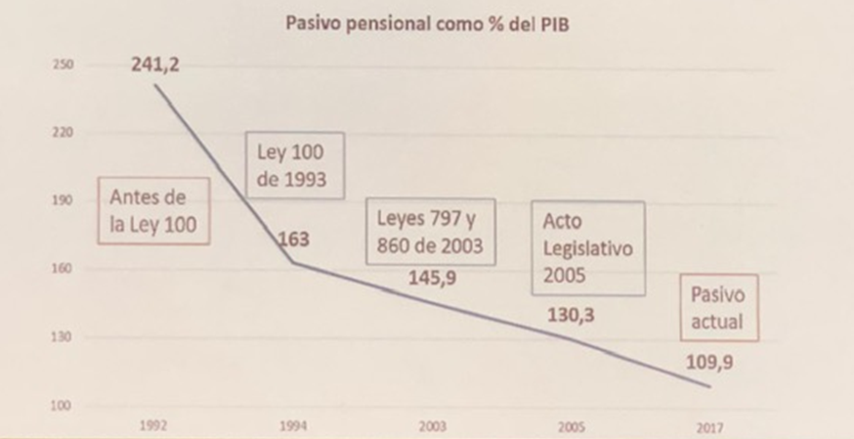

Así, actualmente el Sistema General de Pensiones se compone de dos Regímenes solidarios que coexisten: el Régimen de Prima Media (RPM) y el Régimen de Ahorro Individual con Solidaridad (RAIS). El primero sigue un esquema pay-as-you-go1, donde al final de la vida laboral el trabajador recibe un beneficio proporcional a su ingreso promedio de los últimos diez años. El segundo sigue un esquema fully-funded2 donde el trabajador, al final de su vida laboral, recibe una pensión a partir de sus ahorros y de los rendimientos que ese ahorro generó en el mercado financiero.

La elección del Régimen es libre por parte del afiliado, existiendo la posibilidad de traslado de Régimen bajo ciertas condiciones.

Las condiciones del Sistema General de Pensiones empezaron a regir para los trabajadores que se afiliaran con posterioridad a la fecha de vigencia de la Ley 100 de 19933. Para quienes ya se encontraban afiliados se establecieron parámetros diferenciales en cuanto a su incorporación y requisitos para el acceso a los beneficios pensionales, lo que se conoce como el Régimen de Transición.

El número de afiliados al SGP ascendió a 21.370.750 personas a diciembre 31 de 2017, creciendo un 3.97 % frente al año anterior.

El Régimen de Ahorro Individual con Solidaridad (RAIS) registra la mayor participación con el 69.4 % de los afiliados, mientras que el Régimen de Prima Media (RPM) concentra el 30.6 % restante.

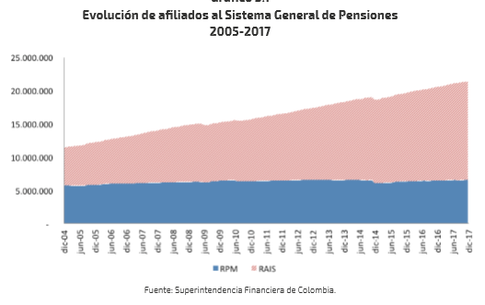

Aunque el RÉGIMEN DE PRIMA MEDIA es administrado en su inmensa mayoría por la Administradora Colombiana de Pensiones –Colpensiones-, también cuenta con los afiliados de la Caja de Auxilios y de Prestaciones de la Asociación Colombiana de Aviadores Civiles (Caxdac), el Fondo de Previsión Social del Congreso de la República (Fonprecon) y de Pensiones de Antioquia. Colpensiones concentraba el 99.9 % de los afiliados del RPM a diciembre 31 de 2018

|  |  |  |
| --- | --- | --- |
| **Afiliados según Fondo del Régimen de Prima Media**  a diciembre 31 de 2018 | | |
|
| **Afiliados al RPM** | | |
| **Fondo** | **Afiliados** | **Participación** |
| Caxdac | 483 | 0,01% |
| Fonprecon | 879 | 0,02% |
| Pensiones de Antioquia | 434 | 0,01% |
| Colpensiones | 6,702,549 | 99,97% |
|  | 6704345 | 100% |

Por su parte, el RAIS es administrado por Fondos Privados de Pensiones. Entre estos Fondos, Porvenir fue el que concentró a diciembre 31 de 2018, la mayoría de los afiliados con el 57 %

|  |  |  |  |
| --- | --- | --- | --- |
| **Afiliados según Fondo del Régimen de Ahorro Individual con Solidaridad** a Diciembre 31 de 2018 | | | |
|
| **Afiliados RAIS** | | | |
| **Fondo** | **Afiliados** | **Participación** |
| Protección | 4,619,393 | 29.70% |
| Porvenir | 8,913,377 | 57.30% |
| Old Mutual | 114,874 | 0.74% |
| Colfondos | 1,906,661 | 12.26% |
| Skandia Alternativo | 311 | 0.00% |
|  | 15,554,616 | 100% |

Ahora bien, el Sistema General de Pensiones presentó una importante concentración por niveles de ingresos a diciembre 31 de 2018. En particular, se evidencia que en la mayoría de los casos los ingresos mensuales de los afiliados son inferiores o iguales a dos salarios mínimos (91.6 % en el RPM y 83.6 % en el RAIS). Asimismo, respecto del género de los afiliados se observa que la mayor proporción es de hombres tanto en el RAIS (56,8 %) como en el RPM (53,0 %), además, que la brecha entre el porcentaje de hombres y mujeres es mayor a medida que aumenta el ingreso.

|  |  |  |  |  |
| --- | --- | --- | --- | --- |
| **SALARIOS MÍNIMOS** | **Afiliados al RPM** | | **Afiliados al RAIS** | |
| **Hombres** | **Mujeres** | **Hombres** | **Mujeres** |
| Menor o igual a 2 | 3168273 | 2809600 | 7134123 | 5496925 |
| Mayor a 2 y menor o igual a 4 | 202189 | 179299 | 607269 | 463740 |
| Mayor a 4 y menor o igual a 16 | 168347 | 149289 | 696636 | 471359 |
| Mayor a 16 | 13543 | 12009 | 312834 | 165384 |
|  | **3552351** | **3150198** | **8750862** | **6597408** |

Adicionalmente, la proporción de afiliados a los Regímenes del SGP por rangos de edad a diciembre 31 de 2018, presenta un comportamiento similar al de los años anteriores; es decir, la gente de mayor edad está en mayor proporción en el RPM, principalmente debido a la madurez del Sistema, puesto que los mayores comenzaron a cotizar al Instituto de Seguros Sociales antes de la Ley 100 de 1993 y continuaron en el RPM. De ahí en adelante, la nueva población de cotizantes tenía una preferencia por el RAIS, y se observa que a partir del rango de edad de 45 - 49 años, es decir quienes tenían entre 23 y 27 años en 1993, es el punto donde la proporción de afiliados comienza a ser más alta para RPM.

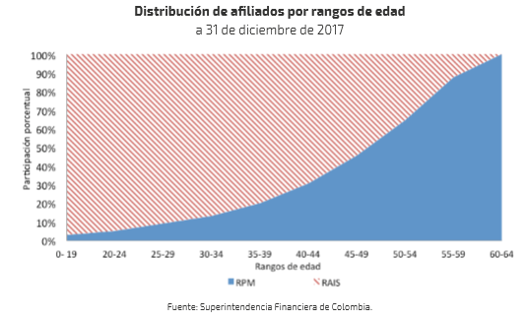

Cada uno de los Regímenes del SGP cuenta con sus propias condiciones de acceso, permanencia y beneficios, lo cual implica que las prestaciones a las que pueden acceder los afiliados pueden variar según la elección individual del Régimen al cual cotizan y por el cual se pensionan. En lo que corresponde a la jubilación por vejez, la pensión o devolución de saldos de cada Régimen se determina por las siguientes condiciones: (i) los afiliados sólo podrán trasladarse de Régimen por una sola vez cada cinco años, contados a partir de la última selección, según lo dispuesto en la Ley 797 de 2003, (ii) después de un año de la entrada en vigencia de la mencionada Ley, el afiliado no puede trasladarse de Régimen cuando le falten diez años o menos para cumplir la edad para tener derecho a la pensión de vejez.

La decisión de elegir el Régimen para afiliarse, así como la decisión de trasladarse de uno a otro, está determinada por cada una de estas particularidades, en donde el afiliado debe buscar la mejor opción para sí mismo conforme a su perfil e historial laboral.

Al analizar la movilidad de los afiliados entre Regímenes durante el período 2008 - 2017 se encuentra que la mayor parte de los traslados ocurre del RAIS al RPM

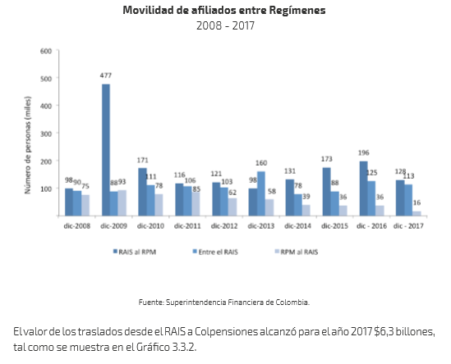

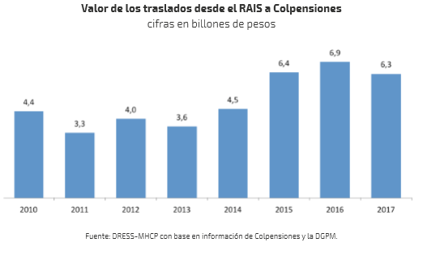

Tomando en cuenta lo anterior, y según lo dispuesto por las Leyes 1328 de 2009 y 1748 de 2014 sobre la información financiera, el Ministerio de Hacienda y Crédito Público y la Superintendencia Financiera están adelantando labores para que los afiliados cuenten con información apropiada para tomar decisiones de traslado entre Regímenes Pensionales, lo cual se ha materializado en el Decreto 2071 de 2015 y la Circular Externa 016 de 2016.

Por otra parte, en cuanto a los mecanismos especiales de protección y, en primer lugar, respecto a las pensiones otorgadas con el respaldo del Fondo de Garantía de Pensión Mínima, se observa que entre 2004 y 2017 se han otorgado en total 9.630 garantías de pensión mínima. En cualquier caso, el 41,6 % de ese total corresponde a garantías otorgadas durante 2017 al mes de diciembre, cuando se han reconocido 4.006, como se observa en el gráfico 3.4.7. El comportamiento es producto natural de la madurez que va adquiriendo el Régimen de Ahorro Individual con Solidaridad que, con cerca de 25 años de existencia, empieza a tener su primera cohorte completa de pensionados.

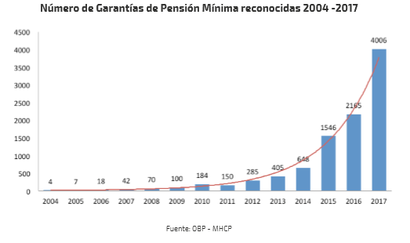

En segundo lugar, y con el fin de lograr mayores niveles de protección económica durante la vejez, mediante la Ley 797 de 2003 se creó la Subcuenta de Subsistencia del Fondo de Solidaridad Pensional, con la cual se financia el programa de auxilios a los adultos mayores, que actualmente es administrado por Colombia Mayor.

La cobertura de este programa experimentó un aumento significativo durante 2014 y 2015 y se mantiene en los años 2016 y 2017,

Adicionalmente, para aumentar la cobertura en la afiliación, a través de Colpensiones se implementó el beneficio social complementario de los Beneficios Económicos Periódicos -BEPS- que consiste en la posibilidad de que personas de escasos recursos que no cumplan con los requisitos para acceder a una pensión puedan acceder a beneficios económicos bimensuales inferiores al salario mínimo.

Así, a finales de 2017 existían 937.458 personas vinculadas a este Programa de BEPS, de las cuales 347.436 (37.06 %) se vinculó durante el último año, lo cual es resultado significativo al considerar que este Programa se creó en el 2013.

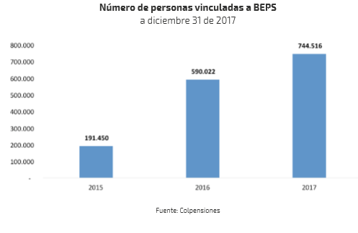

* **Fondo de Solidaridad Pensional**

Los usos del fondo de solidaridad están reglamentados por la Ley 797 de 2003. La subcuenta de solidaridad está destinada a financiar programas que otorguen un subsidio al aporte a pensión de aquellas personas que, por sus características y condiciones socioeconómicas, no tienen acceso a los sistemas de seguridad social, tales como trabajadores independientes o desempleados, artistas, deportistas, madres comunitarias y discapacitados. Mientras que la subcuenta de subsistencia se encarga de financiar programas como Colombia Mayor el cual ya ha sido explicado anteriormente.

Las fuentes de recursos del Fondo de Solidaridad Pensional están reglamentadas por el Artículo 8° de la Ley 797 de 2003, en el cual fija un porcentaje de cotización adicional para aquellos cotizantes que devenguen más de 4 salarios mínimos legales mensuales vigentes, este porcentaje incrementa de forma escalonada a medida que aumenta el IBC y es repartido por igual entre la subcuenta de solidaridad y la subcuenta de subsistencia, tal como se aprecia en los siguientes cuadros.

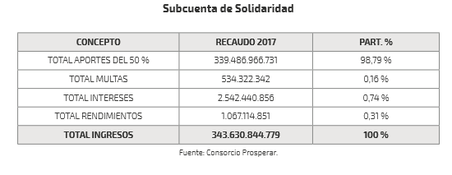

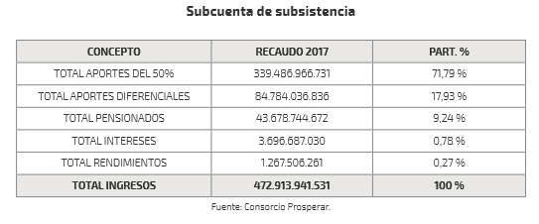

Los aportes que corresponden al punto adicional de cotización equivalen a $339 mil millones para cada fondo, recaudado durante 2017, esto representa el 98% y el 72 % de los fondos de la subcuenta de solidaridad y subsistencia respectivamente.

Los aportes restantes son aquellos que son realizados por los afiliados con ingreso superior a 16 SMMLV, los cuales fueron para el año 2017 de $84,784.000.000 con destino a la subcuenta de subsistencia.

La subcuenta de subsistencia posee unos aportes de los pensionados que devengan una mesada superior a 10 salarios mínimos, la cual asciende a $43,600.000.000

Por último, los intereses de mora de aportes y los rendimientos financieros de las subcuentas tuvieron un valor de 3,6 mil millones y 1,2 mil millones, respectivamente.

Finalmente, con el presente proyecto, se busca realizar el traslado adicional de 1.01 billones de pesos, los cuales serían empleados con dos fines esenciales: En primer lugar, financiar pensiones con 800 semanas cotizadas, en las cuales Colpensiones reconocería la prestación, pero al afiliado se le deduciría la cotización a pensión hasta completar las semanas mínimas exigidas por la normatividad vigente; en segundo lugar, para financiar el 100% de los aportes a pensión de las madres comunitarias, adscritas al Instituto Colombiano de Bienestar Familiar – ICBF, modificando así, la proporción establecida por la Ley 509 de 1999.

* **FACTORES QUE AFECTAN LA SOSTENIBILIDAD FINANCIERA DEL SISTEMA PENSIONAL:**

El Acto Legislativo 01 de 2005, por medio del cual se introdujo un inciso al artículo 48 de la Constitución Política, elevo a rango constitucional el principio de estabilidad financiera del Sistema General de Pensiones.

De la misma manera, y según interpretación de la Honorable Corte Constitucional *“(…) el artículo 48 Superior, tal y como fue modificado por el Acto Legislativo 1 de 2005, ordena al Estado garantizar la sostenibilidad financiera del sistema pensional en aras de asegurar su cobertura universal, la inclusión de las clases menos favorecidas y el pago efectivo de las mesadas pensionales. En este caso, se han demostrado las claras restricciones que en materia de cobertura, universalidad, eficiencia y solidaridad padece nuestro actual sistema de seguridad social en pensiones. (…)”[2].*

En el mismo sentido, y de manera precisa FEDESARROLLO evidenció las problemáticas actuales del sistema general de pensiones y que afectan directamente la sostenibilidad financiera del mismo:

*“A pesar de los beneficios de la formalización de un sistema de seguridad social en pensiones, después de 20 años de funcionamiento empezaron a verse las dificultades del mismo, tal y como estaba concebido. Los estudios han señalado que fueron varias las causas de la necesidad de un replanteamiento. Así, “si bien la implementación del RPM trajo beneficios a una parte de la población y creó las bases para el desarrollo del sistema pensional, después de veinte años de funcionamiento el esquema comenzó a mostrar señales de insostenibilidad financiera, baja cobertura e inequidad, originadas principalmente en cinco factores: (i) la tasa de cotización no se incrementó gradualmente como se había previsto desde el principio; (ii) el Estado incumplió su parte de la cotización; (iii) los excesivos beneficios, relativos a los aportes; (iv) la existencia de una amplia gama de regímenes especiales y de cajas administradoras; y (v) el cambio demográfico, que implicó menores aportes (cada vez menos jóvenes) y mayores gastos (la gente vivía más años). Todos estos elementos propinaron una estocada certera a la sanidad financiera del sistema, fenómeno que se hizo evidente cuando la gente empezó a llegar a la edad de pensión. El subsistema encargado de administrar las pensiones de los trabajadores privados se constituía con aportes de los empleadores, empleados y del gobierno (es decir, de impuestos generales). Las contribuciones iniciales debían representar 6% del salario (1.5% pagado por el afiliado, 3% por el empleador y 1.5% por el Estado/contribuyente) y, según cálculos actuariales hechos en ese momento, deberían aumentar 3 puntos cada 5 años hasta alcanzar 22% en 1993 (Gráfico 1). A raíz del incumplimiento de los pagos que correspondían al Estado, las contribuciones se establecieron inicialmente en 4.5% y sólo se incrementaron a 6.5% en 1985 (2/3 a cargo del empleador, 1/3 a cargo del empleado). La creciente diferencia entre la tasa efectiva y la programada llevó a que se marcara, desde un inicio, la insostenibilidad del régimen administrado por el ISS y a que, con el tiempo, el pasivo pensional (que, además, no se conocía) se hiciera cada vez mayor. Adicionalmente, el aporte de los trabajadores públicos era muy bajo. Aunque variaba entre diferentes cajas, el Estado financiaba la mayor parte de la contribución (…)”[3]*

1. **Estructura del sistema pensional colombiano: Régimen de Prima Media con Prestación Definida:**

Del análisis de la figuras existentes en el ordenamiento jurídico con el ánimo de incentivar la cotización en pensiones e incrementar la cobertura del sistema, se encuentra que, la ampliación de cobertura que se pretende y la materialización de la protección a los derechos de las personas que, al llegar a la edad de pensión, no alcancen a completar el capital o las semanas de cotización necesarias para lograr la obtención de esta prestación, además de ser un loable y ambicioso propósito, es considerablemente costoso para el país.

El modelo propuesto, integra a las figuras jurídicas ya existentes, de los BEPS, Pensión Familiar y Colombia Mayor, además de la función complementaria y no competitiva de los regímenes existentes en materia pensional.



*\* Datos tomados de http://www.ccmpc.org.co/images/memorias/477/Beneficios_Economicos_Periodicos_BEPS.pdf*

Según los planteamientos del nuevo modelo de protección para la vejez, se espera que Colombia pase de una cobertura en protección al adulto mayor (pensiones y Colombia Mayor), del 43% en 2012, al 80.3% en el 2030 a través de las diferentes figuras jurídicas propuestas.

Esto es, en 2012 se estima que la población en edad de pensión de vejez era de 5.3 millones, pero solo el 31% de esta población alcanzaría una pensión bajo el sistema actual, y los subsidios entregados a través del proyecto Colombia Mayor a los adultos mayores en situación de extrema pobreza, cubre tan solo a un 12% adicional, quedando sin protección para la vejez, el 57% de la población en edad para pensionarse.

Con el nuevo modelo, se espera que en el 2030, Colombia tenga una población en edad de pensión de 9.7 millones de los cuales se aspira que, el 34.3% pueda pensionarse, el 30% cuente con un subsidio del proyecto Colombia Mayor, el 0.6% acceda a una pensión familiar, el 10.6% tenga derecho a un BEPS y el 1% acceda a la garantía de pensión mínima.



*\* Datos tomados de http://www.ccmpc.org.co/images/memorias/477/Beneficios_Economicos_Periodicos_BEPS.pdf*

No obstante, y pese a que las metas que se pretenden alcanzar son en teoría beneficiosas para la población laboralmente activa en la actualidad, debe resaltarse que la mayor parte de la cobertura, estará por cuenta de los subsidios del proyecto Colombia Mayor, los cuales tendrán que incrementarse de un 12% en el año 2012, a un 30% en el año 2030, por lo que teniendo en cuenta que en la actualidad este subsidio mensual oscila entre los $40.000 y los $75.000, cuya media es de $ 57.000, y que para alcanzar las metas, la cobertura paulatina

deberá ser de por lo menos el 1% anual, en el 2030 estos subsidios costarán al país una suma aproximada de $ 2,0 billones anuales a pesos de 2013 (cifra actuarial), pues estos subsidios son sufragados con los recursos del Fondo de Solidaridad Pensional y seguirán siendo una suma ínfima para garantizar alguna protección a los adultos mayores en estado de extrema pobreza.

De otro lado, al cuantificar el costo que tendrá para el Presupuesto de la Nación el subsidio del 20% para los BEPS, encontramos que si para el 2030, se espera una cobertura del 10.6%, lo que aproximadamente corresponde 9.7 millones de beneficiarios, que no tendrán una prestación periódica superior al 85% del salario mínimo y calculado este subsidio como su media aritmética, es decir, de $ 250.000 aproximadamente, el costo anual a pesos de hoy de los BEPS sería de $ 29.1 billones.

En cuanto a la pensión familiar, es prudente observar que, aun cuando esta figura será respaldada por aportes efectivamente realizados por los beneficiarios, en la actualidad, estos cotizantes reciben una indemnización sustitutiva o una devolución de saldos, según el régimen al cual se encuentren afiliados, por lo que en la proyección debe considerarse en costo de financiar pensiones, en lugar de devolver una proporción de lo cotizado, toda vez que se espera para el 2030 un número de pensionados bajo esta figura del 4.4%, esto es, aproximadamente 42.680 beneficiados, lo que atendiendo a las edades de jubilación representa un costo cercano a los 1.8 billones de pesos según el Ministerio de Hacienda y Crédito Público.

De acuerdo con el Ministerio de Trabajo los egresos del Sistema Pensional en Colombia son significativamente mayores a sus ingresos. Solo en Colpensiones en el mes de diciembre para un total de cotizantes de 1.413.786 los ingresos fueron de $ 342.212 millones, para un total de pensionados de 1.032.015, los egresos fueron de (Valor nómina): 1,121 Billones de pesos, lo que representa un déficit fiscal anual de $ 10,9 billones de pesos a cargo de la Nación.



Finalmente y de conformidad con la información entregada por Colpensiones al finalizar la vigencia 2018, se encontraban afiliados al programa BEPS, un total de 1.271.050 ciudadanos, distribuidos de la siguiente manera:

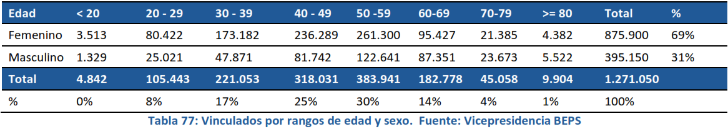

Sin embargo, de los ciudadanos inscritos en el programa BEPS, sólo 459.833 habían efectuado ahorro en la cuenta individual BEPS, transfiriendo a Colpensiones $262.097.000, de lo que se concluye que el programa no está incentivando a la población a la cual está enfocado (informales, población vulnerable que devenga menos de 2 SMLMV) a realizar un ahorro para su vejez.

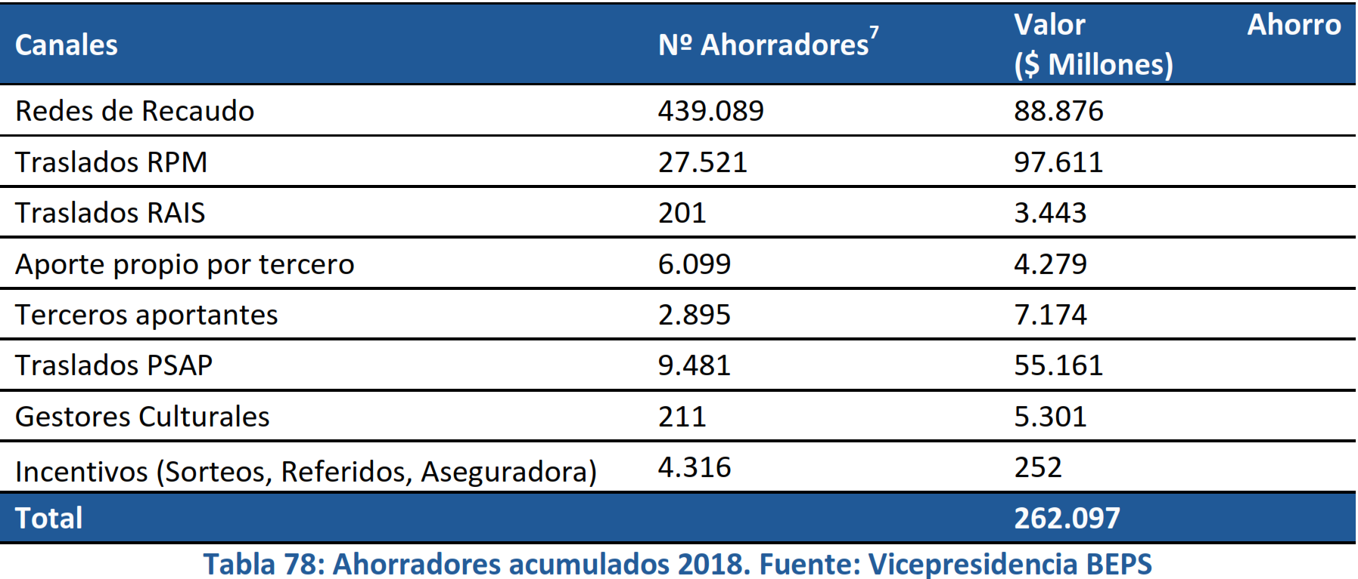

**B) Estructura del sistema pensional colombiano: Régimen de Prima Media con Prestación Definida:**

El Sistema Pensional Colombiano, tal como está concebido, en sí mismo genera una gran presión fiscal, toda vez que para el año 2019, el rubro para el pago de pensiones ascendió a la cifra de $ 39.4 billones de pesos:

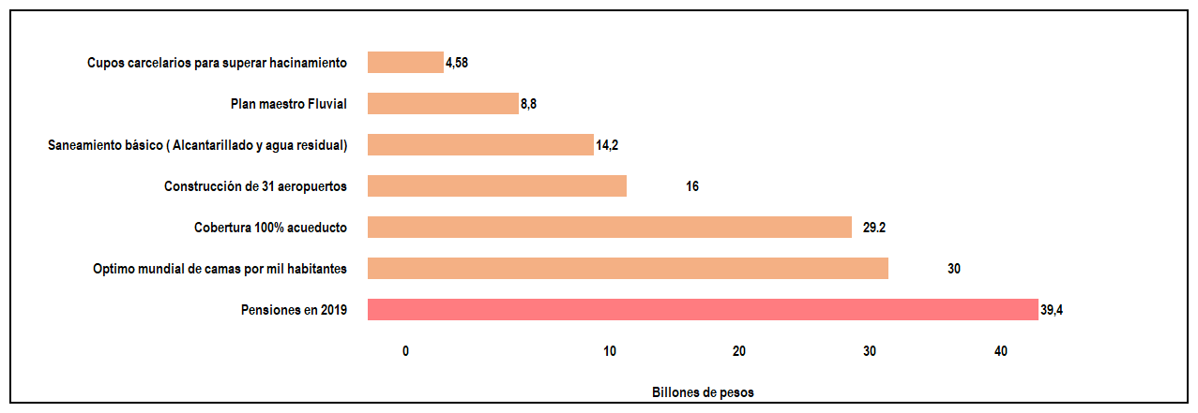

En ese sentido, es pertinente indicar que tan sólo a la Administradora Colombiana de Pensiones, le fueron transferidos en la vigencia 2018 un total de $ 9.2 billones de pesos, según cifras entregadas por la Administradora en el Informe Anual de Gestión – Vigencia 2018.

Adicionalmente, la Administradora Colombiana obtuvo ingresos operacionales por el orden de 15 billones de pesos, según la siguiente relación:

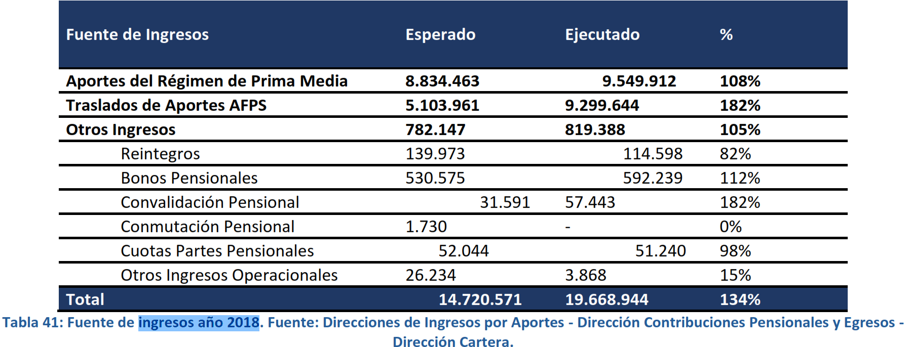

No obstante, lo anterior, según cifras entregadas por la principal Administradora del Régimen de Prima Media – Colpensiones, realizó pagos por concepto de pensiones, auxilios funerarios por valor de $26.1 billones de pesos, de lo cual se concluye que para la vigencia 2018, dicha entidad presentó un déficit de $ 11.038 billones de pesos, los cuales debieron ser transferidos por el Gobierno Nacional, lo que ocasiona que el Régimen de Prima Media, no sea sostenible.

De otro lado, es importante mencionar que debido al cambio en la dinámica demográfica que han venido sufriendo los países, y de la cual Colombia no es ajena, los Sistemas de Prima Media o de Reparto ya no son sostenibles, por lo que se ha denominado “Solidaridad Intergeneracional”, toda vez que actualmente por cada pensionado, 6.7 personas laboramente activas cotizan y financian su pensión, mientras que para el año 2055, por cada pensionado tan solo habrán 2.4 trabajadores activos, que financien cada pensión reconocida.

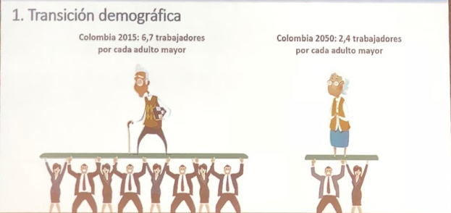

* Condición pensional actual: Seis millones de personas con 60 años o más:

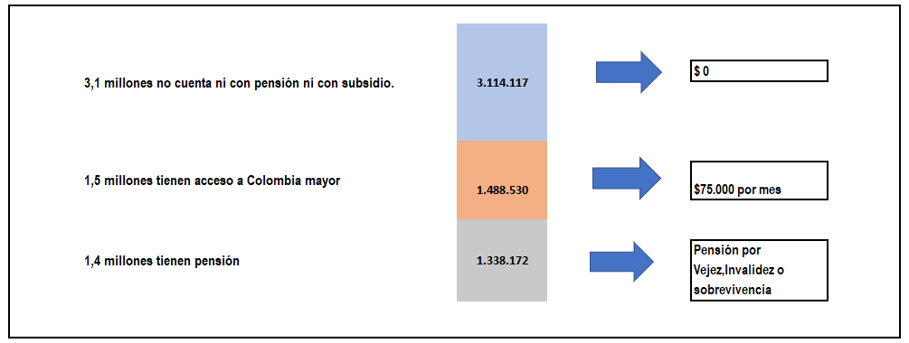

*\* Según información ASOFONDOS*

* Condición pensional en 2055: 14.2 millones de personas con 60 años o más:

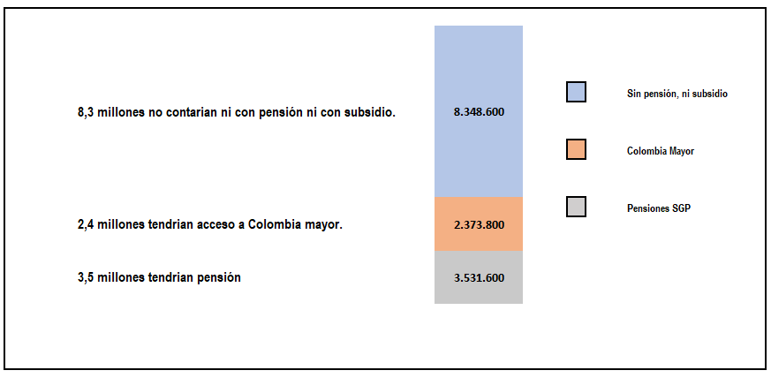

*\* Según información ASOFONDOS*

Así las cosas, según las estimaciones realizadas por la Asociación de Administradoras de Fondos de Pensiones y Cesantías – ASOFONDOS, si no se realiza una reforma pensional, para el 2055, se tendrían alrededor de ocho millones de personas, mayores de 60 años sin pensión y sin subsidio del Gobierno Nacional para acceder a una:

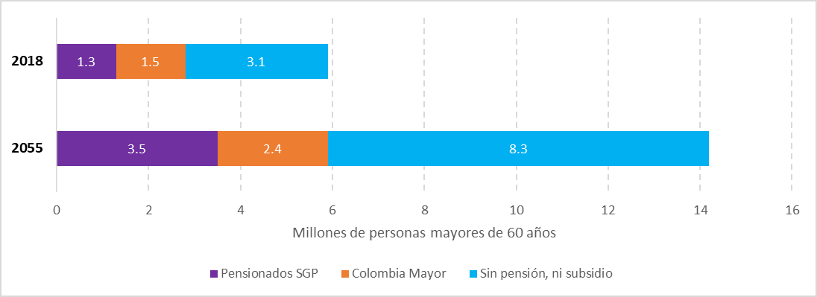

En conclusión, es necesario que el estado deje de subsidiar el Régimen de Prima Media con prestación definida (o sistema de reparto), debido a que los mayores subsidios son otorgados a los pensionados con mayores asignaciones: por ejemplo, una persona que cotizó sobre 25 SMLMV obtendrá un subsidio aproximado de $ 732.000.000, mientras quien cotizó sobre una base de 1.5 SMLMV, recibirá un subsidio de $ 74.000.000; haciendo que la brecha social y pensional se vea incrementada por el mismo sistema pensional; ocasionando a su vez, que este el mismo sea menos autosostenible, haciendo necesario que a partir de la vigencia 2029, se dé un cambio a Régimen de Ahorro Individual, administradora mancomunadamente por las actuales administradoras de pensiones y Colpensiones.

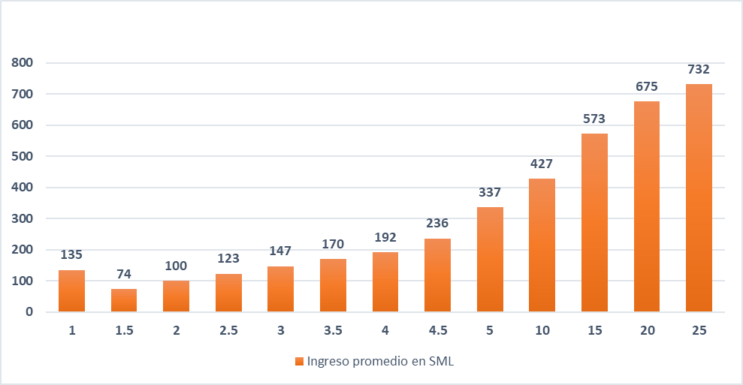

1. **Factores Salariales para la Liquidación de la Pensión:**

Para los pensionados del sector oficial, las diferencias de criterio jurisprudencial para la liquidación de su pensión de Jubilación, invalidez o sobrevivientes, fueron definidas a su favor por el Consejo de Estado que mediante Sentencia Unificada del año 2010, ratificó que la Ley 33 de 1985 es la norma aplicable para el reconocimiento y liquidación de la pensión de los empleados oficiales de todos los órdenes, beneficiarios del régimen de transición, es decir de quienes a la entrada en vigencia de la Ley 100 de 1993 (1 de abril de 1994 o 30 de junio de 1995), tenían 15 o más años de servicio o cotizaciones al Sistema Pensional Colombiano, o mujeres con 35 o más años de edad, también así los hombres con 40 o más años de edad a la misma fecha.

No obstante que la Ley 33 de 1985 fijó algunos factores salariales para la liquidación de la pensión de jubilación, La Corte Constitucional en la **Sentencia Unificada 298 de 2015** concluyó: *"que, aunque las normas que regulan los factores salariales que conforman la base de liquidación pensional lo hagan en forma taxativa, no impide la inclusión de otros conceptos devengados por el trabajador durante el último año de la prestación de servicio".*

Adicionalmente, la misma providencia estableció que *“en virtud de los principios de imprescriptibilidad, irrenunciabilidad y favorabilidad no se debía aplicar un término para ejercer la reclamación por incorrecta liquidación pensional, pues el beneficiario no puede renunciar a que se le pague de manera correcta”.*

Sin embargo a la fecha sigue siendo una constante, el hecho de que el pensionado continúe obligado a demandar ante los Jueces y Tribunales del país a las entidades responsables del reconocimiento y pago de las pensiones para que le reconozcan y liquiden la pensión jubilación con la inclusión de todos los factores salariales que el pensionado devengó en el último año de servicios.

En conclusión, para liquidar una pensión de un empleado oficial es válido tener en cuenta todos los factores que constituyen su salario, es decir, aquellas sumas que percibe el trabajador de manera habitual y periódica como contraprestación directa por sus servicios, independientemente de la denominación que se les dé, tales como asignación básica, gastos de representación, prima técnica, dominicales y festivos, horas extras, auxilios de-transporte: y alimentación, bonificación por servicios prestados, prima de servicios, incentivo rural, incrementos por antigüedad y quinquenios entre otros.

A partir de la referida sentencia unificada del Consejo de Estado, los jueces de la República están ordenando la reliquidación de la pensión jubilación de los empleados oficiales con la inclusión de todos los factores salariales que estos hayan devengado en el último año de servicios, independiente que sobre estos se hayan hecho o no los aportes a seguridad social.

Finalmente, la Corte Constitucional a través de **Sentencia de Unificación 023 de 2018**, ratificó la línea jurisprudencial que ha venido sosteniendo, en el sentido de indicar que para efectos pensionales, sólo se computarán los factores que realmente haya cotizado el empleador o los empleadores durante los últimos diez años antes de la causación del derecho.

Con la citada variación, la tasa de reemplazo necesariamente disminuye, toda vez que a un funcionario durante su relación legal y reglamentaria con la Entidad Pública, le eran cancelados todos los factores salariales, sin embargo, al momento de pensionarse, el monto de su pensión es calculado de conformidad con la formula decreciente establecida por la normatividad vigente y sólo tomando los factores salariales sobre los que efectivamente cotizó la entidad, lo que genera un gran desequilibrio económico a las personas que se pensionarán en lo sucesivo

1. **Pago de auxilios funerarios indiscriminadamente:**

El auxilio funerario es una prestación económica que se genera cuando fallece el afiliado o pensionado, así lo ha dispuesto la Ley 100 de 1993 (artículos 51 y 86), y que no requiere un determinado tiempo de cotización para su reconocimiento, si el fallecido es un beneficiario de una pensión de sobrevivientes, en dicho caso no se consolida la exigibilidad del auxilio. (Superintendencia Financiera de Colombia, Concepto 2011056522-002 del 15 de septiembre de 2011).

Asimismo, se concede a cualquier persona que demuestre haber sufragado los gastos exequiales.

El legislador dejo muy amplio el artículo, lo que genera un negocio para las funerarias y sociedades mutuales, toda vez que los afiliados o pensionados se afilian a una funeraria o sociedad mutual, financian esa contingencia futura para él y su familia, con el propósito de que dicha entidad cubra ese gasto en el momento más difícil para cualquier ser humano, la pérdida de un ser querido.

Si el afiliado o pensionado fallece, la funeraria o sociedad mutual corre con los gastos exequiales, y posteriormente cobran a los fondos o entidades administradoras de pensiones por ese auxilio funerario.

La expresión cualquier persona debe de reformarse o declararse inexequible, limitarla a aquellas personas más cercanas al afiliado o pensionado sus parientes (Padres, cónyuge, hermanos, hijos, abuelos, nietos, sobrinos, primos e hijos adoptivos o hijos de crianza), para que verdaderamente sea cobrado por aquellas personas que en el transcurso del tiempo financiaron esa contingencia y fueron los que efectivamente sufragaron ese gasto. En ese sentido, en la vigencia 2017 se reconocieron los siguientes auxilios funerarios, por valor de $ 75.246.000.000:

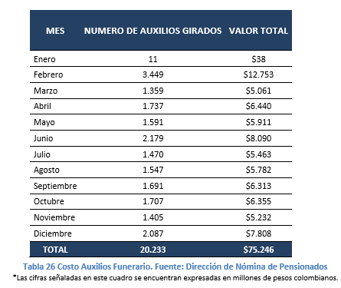

Se podría asegurar que las funerarias o sociedades mutuales cobran lo no debido, y en últimas son las que más se están beneficiando o enriqueciendo con la amplitud del artículo, concediendo ese el auxilio a cualquier persona, que demuestre haber sufragado el gasto del sepelio.

En conclusión, el auxilio funerario que concede la Ley para el entierro del afiliado o pensionado, es una prestación económica que está beneficiando a persona equivocadas y ocasionando un detrimento al Sistema Pensional Colombiano.

1. **Pago de pensiones con beneficios especiales:**

El inciso 1º parágrafo 4º del artículo 9 de la ley 797 de 2003 estableció*:” Se exceptúan de los requisitos establecidos en los numerales 1 y 2 del presente artículo, las personas que padezcan una deficiencia física, síquica o sensorial del 50% o más, que cumplan 55 años de edad y que hayan cotizado en forma continua o discontinua 1000 o más semanas al régimen de seguridad social establecido en la Ley 100 de 1993”.*

De conformidad con lo anterior, es evidente el desequilibrio en cuanto a los requisitos legales exigidos para las personas que sufren una deficiencia del 50% o más en los términos ya descritos, pues no establece diferencia alguna en cuanto a la edad y en cuanto al origen de la contingencia (común o laboral), siendo claro que solo se exigen 1000 semanas o más de cotización sin importar aquí la fecha de estructuración que haya dado lugar a la contingencia, no pudiéndose inferir que haya un límite en el caso de las personas que a la fecha cuenten con 1300 semanas o más y puedan acceder a su prestación económica bajo las condiciones y/o requisitos dispuestos en la primigenia Ley 100 de 1993, modificada con la Ley 797 de 2003, a continuación se presenta un cuadro que diferencia la pensión de vejez general de vejez, de la pensión de vejez por deficiencia:

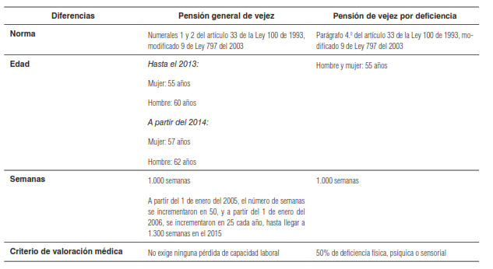

Se desdibuja entonces la finalidad o teleología por la cual fue establecida la norma en referencia, para utilizarse finalmente como trampolín de una prestación económica otorgada de forma anticipada y, sometida además a la expectativa de vida de quienes por sus condiciones particulares de salud, no puedan incorporarse nuevamente al mercado laboral y, la vean como única opción o camino para la satisfacción de sus necesidades básicas de subsistencia, así ello implique comprometer las pocas reservas financieras que tiene el Sistema General de Pensiones en la actualidad, para reconocer y pagar a futuro, la pensión de aquellas personas que al final de su vida no cuenten con la capacidad física, intelectual y/o mental necesaria para seguir activos en la vida laboral, desmejorando incluso su situación jurídica respecto de la pensión de vejez anticipada por invalidez, al encontrarse sometidos al aumento paulatino que ha sufrido el requisito de las semanas hasta llegar a las 1.300, o incluso, para solventar aquellas prestaciones que en la actualidad están incluidas dentro de la nómina de pensionados.

Aunado al debilitamiento financiero que implica reconocer y pagar esta prestación económica, perjudicando con ello la financiación del Sistema General de Pensiones por la poca o total ausencia de aportes de los cotizantes activos y, poder así retroalimentar el fondo o cuenta del cual se genera el pago de las mesadas ya reconocidas a los pensionados, otro motivo más para cuestionar su papel dentro del sistema normativo actual es que su reconocimiento y pago no tendría un fundamento legal pertinente para sustentar la forma como ahora se está calificando la deficiencia que indica la norma arriba citada.

1. **Redención tardía de los bonos pensionales:**

Lo establecido por el articulo 20 en su literal A del decreto 1748 de 1995, respecto de la edad de redención del bono pensional en las mujeres, es desigual, incongruente e incoherente con lo establecido en la ley 100 de 1993, y sus postulados legales respecto de los requisitos de la pensión de vejez; no puede concebirse que actualmente la normatividad que rige en cuanto al tema pensional y los requisitos para pensión, este establecido, que las mujeres cumplen el requisito de edad a los 57 años, pero su bono pensional solo pueda ser redimido hasta los 60 años. Mucho más aun cuando en comparación con la edad de redención del bono para los hombres, este establecido de manera semejante al requisito de edad para la que exige la ley para acceder a la pensión que es 62 años.

En este orden de ideas no es consecuente que las mujeres rediman su bono pensional al cumplir 60 años, cuando se encuentren con el requisito de edad cubierto conforme manda la ley vigente, es decir desde los 57 años. También está el escenario del déficit económico que sufre Col pensiones, quien es el ente que más debe sacarse a flote por su gran pasivo pensional, ya que, al pagar una pensión de vejez de una mujer, cuya historia laboral y aportes está en parte financiado con un bono pensional, desde los 57 años que cumple el requisito de edad, esta administradora sostiene el pago de esa pensión sin recibir el dinero por la redención efectiva del bono que ya hace parte de esa pensión, pero que por disposición de la ley solo hasta tres años después podrá cobrarlo. Esta carga económica para el ente público que paga la pensión, podría ser más liviana si el bono pensional de la mujer pudiera hacerse efectivo junto con el cumplimiento del requisito de edad para pensión de vejez.

1. **Régimen de transición pensional:**

La Dirección de Regulación Económica de la Seguridad Social del Ministerio de Hacienda y Crédito Público ha evidenciado como uno de los principales factores que afectan la sostenibilidad del Sistema General de Pensiones, la multiplicidad de interpretaciones que han dado los jueces a las normas emitidas tanto por el Congreso de la República, como a los decretos reglamentarios expedidos por el Gobierno Nacional. Se ha evidenciado que, frente a varias normas emitidas en materia pensional, existen interpretaciones judiciales diferentes, no solo por parte de los jueces, sino de los diferentes organismos de cierre como las altas cortes, razón por la cual no se ha logrado unificar la jurisprudencia y por ende las entidades administradoras se encuentran avocadas a incertidumbre jurídica, en especial en lo referente al tema de la aplicación del Régimen de Transición - IBC, topes y factores pensionales.

Se estima que por efecto de los fallos del Consejo de Estado sobre los factores enunciativos y la aplicación del IBL del último año en el Régimen de Transición, el costo puede ascender a $64 billones adicionales al valor actual, es decir un 6.6 % del PIB (VPN) adicional.

Así las cosas, se espera que con la interpretación preferente que ha dado la Corte Constitucional al Artículo 36 de la Ley 100 de 1993, a través de las Sentencias C 258 de 2013, Auto 326 de 2014, SU 230 de 2015, SU 427 de 2016 y SU 395 de 2017, el Sistema Judicial y los Tribunales Administrativos en particular apliquen en su integralidad al Artículo antes mencionado, en consonancia con la jurisprudencia de la máxima autoridad en lo constitucional.

1. **Pago de indemnizaciones sustitutivas con recursos propios de las entidades públicas y del sistema general de pensiones:**

De acuerdo con el artículo 37 de la Ley 100 de 1993, reglamentado por el Decreto 1730 de 2001, 4640 de 2005, Decreto 1833 de 2017, *“Las personas que habiendo cumplido la edad para obtener la pensión de vejez no hayan cotizado el mínimo de semanas exigidas, y declaren su imposibilidad de continuar cotizando, tendrán derecho a recibir, en sustitución, una indemnización equivalente a un salario base de liquidación promedio semanal multiplicado por el número de semanas cotizadas; al resultado así obtenido se le aplica el promedio ponderado de los porcentajes sobre los cuales haya cotizado el afiliado*”.

En ese sentido el artículo 2º del Decreto 1730 de 2001 compilado en el Decreto 1833 de 2016, establece el reconocimiento de la indemnización sustitutiva a cargo de “*Cada administradora del régimen de prima media con prestación definida a la que haya cotizado el trabajador, la cual deberá efectuar el reconocimiento de la indemnización sustitutiva, respecto al tiempo cotizado”.*

A su vez el artículo 3º del Decreto 1730 de 2001 señaló: “*En el evento de que, con anterioridad a la vigencia de la Ley 100 de 1993, la administradora que va a efectuar el reconocimiento no manejara separadamente las cotizaciones de los riesgos de vejez, invalidez o muerte por riesgo común de las correspondientes al riesgo de salud, se aplicará la misma proporción existente entre las cotizaciones para el riesgo de vejez de que trata el inciso primero del artículo 20 de la Ley 100 de 1993 (10%) y las cotizaciones para el riesgo de salud señaladas en el artículo 204 de la misma ley (12%), es decir se tomarán como cotizaciones para el riesgo de vejez el equivalente al 45.45% de total de la cotización efectuada y sobre este resultado se calculará la indemnización sustitutiva”.*

Al respecto, la Sentencia T - 507 de julio 30 de 2013 la Corte Constitucional dispuso:

*“las disposiciones que regulan la indemnización sustitutiva de la pensión de vejez operan para aquellas personas que cotizaron con fundamento en la preceptiva anterior a la Ley 100 de 1993, cuya situación jurídica no fue definida por normas precedentes, circunstancias que obligan a definir el derecho conforme a dicha ley, de manera que las entidades encargadas de esta prestación, no pueden oponerse a su reconocimiento.*

*“El no reconocimiento y pago de la indemnización sustitutiva de la pensión de vejez al señor Gabriel Alfredo Cortés Triana, además de ignorar los fundamentos normativos y jurisprudenciales anteriormente expuestos, también desatiende la finalidad que tiene esta prestación social, que se traduce en que las personas que lleguen a la edad de pensión, sin alcanzar los demás requisitos para ser beneficiarios de esa prestación, logren obtener la devolución de los saldos de los aportes que ahorraron durante su vida laboral, de tal forma que puedan garantizarse su mínimo vital”*

*Es claro que una vez la persona reúne los requisitos exigidos para acceder a la prestación, no puede ser sometida a trabas administrativas innecesarias para obtener su reconocimiento. En tal sentido, esta Corte ha resuelto diversas situaciones en las cuales ha protegido los derechos de quienes eran acreedores de alguna pensión y su goce efectivo fue obstaculizado.* (Negrilla y Subrayado por fuera del texto).

De igual manera, a través de Sentencia STL 41956 del 10/12/2015 – Corte Suprema de Justicia M.P Luis Gabriel Miranda, se determinó: *que una vez un afiliado ha recibido la indemnización sustitutiva no puede recibir válidamente la pensión de vejez con base en las cotizaciones que sirvieron de base para el cálculo de dicha compensación. Según explicó la corporación, la indemnización sustitutiva, contemplada en el artículo 37 de la Ley 100 de 1993, es una prestación provisional, que si bien no excluye el reconocimiento pensional cuando con posterioridad se constata que lo que realmente procedía era la pensión de vejez, para la contabilización de las semanas cotizadas debe tenerse en cuenta lo aportado con anterioridad a la manifestación expresa de acceder a la suma indemnizatoria.*

*De ese modo, si se permitiera que los afiliados pudieran, bajo su simple capricho, obtener cuantas veces quisieran y a título de indemnización lo consignado en materia de aportes, tal circunstancia generaría un colapso en la administración del sistema pensional y desvirtuaría el esquema de reparto simple bajo el cual fue creado, además del menoscabo a la sostenibilidad financiera, que, vale resaltar, hoy, de conformidad con el artículo 48 de la Carta, goza de respaldo constitucional…”*

De otro lado, la ley 549 de 1999, estableció que los pasivos pensionales de las entidades públicas estarían conformados por las reservas matemáticas de jubilación, los bonos y las cuotas partes pensionales y las reservas por contingencias y desviaciones del cálculo actuarial.

En igual sentido, la Ley 549 de 1999, estableció que las entidades públicas del nivel territorial, que superaran el cubrimiento del 125% de su pasivo pensional, serían susceptibles de realizar devoluciones de recursos.

Que en ese sentido, ha de entenderse a las Indemnizaciones Sustitutivas como contingencias en los cálculos actuariales de las entidades territoriales, por cuanto su causación obedece a hechos externos a la Administración Pública, tal como la imposibilidad de los retirados (ex funcionarios) de continuar cotizando una vez se retiran de la respectiva entidad pública hasta obtener los requisitos mínimos establecidos en la Ley para ser acreedores de una pensión de vejez.

1. **Pago de pasivo pensional corriente del Sector Educación, con recursos FONPET sin revisión de los valores cobrados por Fiduprevisora:**

Actualmente, los municipios y Departamentos de Colombia tienen una deuda pensional, que corresponde a aquellos docentes de carácter territorial que, por mandato legal fueron afiliados por parte del respectivo ente al Fondo de Prestaciones Sociales del Magisterio, en virtud de la Ley 91/1989 y Ley 715/2001, hoy administrado por FIDUPREVISORA.

Para lograr su saneamiento, las entidades territoriales cuentan con unos recursos acumulados en el Fonpet en el sector educación, lo anterior, de acuerdo con lo dispuesto en la LEY 91/19889, D- 196/1995, D- 3752 /2003, D-117/2017, LEY 1873/2017.

Y así lo disponen los Decretos 630 de 2016 y 117 de 2017, cuando se refieren a que las entidades territoriales podrán autorizar el traslado recursos del Propósito General a los Sectores Salud y/o Educación del FONPET, cuando estas no cuenten con recursos suficientes para atender sus pasivos pensionales en dichos sectores.

Haciendo un recuento normativo, la Ley 114 de 1913 la cual crea pensiones de jubilación a favor de los Maestros de Escuela, en Artículo 1º establece que “*Los Maestros de Escuelas Primarias oficiales que hayan servido en el magisterio por un término no menor de veinte años, tienen derecho a una pensión de jubilación vitalicia, en conformidad con las prescripciones de la presente Ley”.*

*Artículo 4º Para gozar de la gracia de la pensión será preciso que el interesado compruebe: 6º Que ha cumplido* ***cincuenta años****, o que se halla en incapacidad por enfermedad u otra causa, de ganar lo necesario para su sostenimiento.*

Según la Ley 6 de 1945 ***Artículo 17º.-****Los empleados y obreros nacionales de carácter permanente gozarán de las siguientes prestaciones:*

*b). Pensión vitalicia de jubilación, cuando el empleado u obrero haya llegado o llegue a cincuenta* ***(50) años de edad,*** *después de veinte (20) años de servicio continuo o discontinuo, equivalente a las dos terceras partes del promedio de sueldos o jornales devengados, sin bajar de treinta pesos ($30) ni exceder de doscientos pesos ($200) en cada mes. La pensión de jubilación excluye el auxilio de cesantía, menos en cuanto a los anticipos, liquidaciones parciales o préstamos que se le hayan hecho lícitamente al trabajador, cuya cuantía se ira deduciendo de la pensión de jubilación en cuotas que no excedan del 20% de cada pensión.*

El Decreto 1045 de 1978, por el cual se fijan las normas generales sobre las prestaciones sociales de los empleados públicos y trabajadores oficiales del sector nacional, respalda dichos requisitos de la siguiente manera: ***Artículo 44º.-****De otras prestaciones. El reconocimiento y pago de las pensiones a que se refieren los ordinales j), k), y l), del artículo 5o. de este Decreto, así como del auxilio funerario y del seguro por muerte, se hará de conformidad con las disposiciones legales o con las estipulaciones previstas en las convenciones y pactos colectivos.****Ver artículos 54 y ss. del***[*Decreto Nacional 1296 de 1994*](http://www.alcaldiabogota.gov.co/sisjur/normas/Norma1.jsp?i=1241#1)***y Artículo 51 de la Ley 100 de 1993. Régimen de prestaciones adicionales*.**

De otro lado la Ley 33 de 1985 por medio de la cual se dictan algunas medidas en relación con las Cajas de Previsión y con las prestaciones sociales para el

Sector Público establece en su articulado que*:* ***Artículo 1º.-****El empleado oficial que sirva o haya servido veinte (20) años continuos o discontinuos y llegue a la edad de* ***cincuenta y cinco (55****) tendrá derecho a que por la respectiva Caja de Previsión se le pague una pensión mensual vitalicia de jubilación equivalente al setenta y cinco por ciento (75%) del salario promedio que sirvió de base para los aportes durante el último año de servicio.*

A su vez la Ley 91 de 1989 hace su respaldo jurídico frente al tema dictando como disposiciones crear el fondo de prestaciones sociales del magisterio el cual establece que: ***Artículo 15.*** *A partir de la vigencia de la presente Ley el personal docente nacional y nacionalizado y el que se vincule con posterioridad al 1. de enero de 1990 será regido por las siguientes disposiciones: 2. Pensiones:* ***A.*** *Los docentes vinculados hasta el 31 de diciembre de 1980 que por mandato de las* ***Leyes 114 de 1913****,* ***116 de 1928, 37 de 1933*** *y demás normas que las hubieran desarrollado o modificado, tuviesen o llegaren a tener derecho a la pensión de gracia,* ***se les reconocerá siempre y cuando cumplan con la totalidad de los requisitos.*** *Esta pensión seguirá reconociéndose por la Caja Nacional de Previsión Social conforme* ***al Decreto 081 de 1976*** *y será compatible con la pensión ordinaria de jubilación, aún en el evento de estar ésta a cargo total o parcial de la Nación.* ***B.*** *Para los docentes vinculados a partir del 1. de enero de 1981, nacionales y nacionalizados, y para aquellos que se nombren a partir del 1o. de enero de 1990, cuando se cumplan los requisitos de ley, se reconocerá sólo una pensión de jubilación equivalente al 75% del salario mensual promedio del último año. Estos pensionados gozarán del régimen vigente para los pensionados del sector público nacional y adicionalmente de una prima de medio año equivalente a una mesada pensional.*

Por otro lado, de acuerdo al Decreto 196 de 1995 por medio del cual se reglamenta parcialmente lo relacionado con la incorporación o afiliación de docentes al Fondo Nacional de Prestaciones Sociales del Magisterio y se dictan otras disposiciones. Se establece:

***Artículo 10º “****Procedimiento para la afiliación e incorporación de docentes departamentales, distritales y municipales financiados o cofinanciados por la Nación. La afiliación o incorporación de docentes departamentales y municipales financiados o cofinanciados por la Nación, se realizará previo el cumplimiento del siguiente procedimiento”:*

*1. La Nación - Ministerio de Educación Nacional-Ministerio de Hacienda y Crédito Público, realizará conjuntamente con la respectiva entidad territorial, si a ello hubiere lugar, un estudio actuarial que permita determinar su deuda con el Fondo Nacional de Prestaciones Sociales del Magisterio por concepto de las obligaciones que éste asume al momento de la afiliación o incorporación de los docentes departamentales. y municipales financiados y cofinanciados. Este estudio actuarial se efectuará teniendo en cuenta la retrospectividad futura de las prestaciones y los pagos parciales de cesantías realizados a cada docente.*

***Para adelantar el estudio actuarial, la Nación-Ministerio de Educación Nacional Ministerio de Hacienda y Crédito Público conjuntamente con la entidad territorial, si a ello hubiere lugar****, tendrán en cuenta la información de cada uno de los docentes financiados y cofinanciados, identificándolos por su nombre, documento de identidad, fecha de nacimiento, fecha de vinculación, grado en el escalafón, salario, prestaciones sociales debidamente discriminadas y soporte legal de las mismas, tiempo de trabajo en otras entidades y cesantías parciales pagadas.*

*3. Una vez elaborado el estudio actuarial, la entidad territorial, la caja de previsión o la entidad que haga sus veces, según sea el caso, transferirán de inmediato las sumas resultantes al Fondo Nacional de Prestaciones Sociales del Magisterio.*

*Para el pago de la deuda que no sea cubierta con las sumas transferidas de acuerdo con lo ordenado en el inciso anterior, se suscribirá un convenio entre la Nación-Ministerio de Educación Nacional-Ministerio de Hacienda* *y Crédito Público y la entidad territorial.*

No obstante, cuando las entidades territoriales presentan las observaciones a la nota técnica del cálculo actuarial remitida por Fiduprevisora, se han encontrado algunas irregularidades en la proyección del cálculo, con los datos reportados en el informe que se refiere a los docentes activos, donde se evidencia que aún no cumplen el requisito de edad o semanas, establecido en la legislación pensional, aun cuando gozan de regímenes especiales no se puede dejar de lado la vigencia y promulgación de la ley respecto de esta exigencia.

Concluyéndose que Fiduprevisora está incluyendo en el cálculo docentes que no tienen el STATUS, Lo que de manera técnica se refiere a una MERA EXPECTATIVA, y no un DERECHO ADQUIRIDO y que se traduce a su vez en que no hay título ejecutivo complejo, al no existir una obligación clara, expresa y exigible.

Por otro lado, la ley 1873 de 2017, estableció que el Fonpet deberá girar de manera automática al Fomag como amortización de la deuda pensional de los entes territoriales los recursos acumulados por cada una de ellas en el sector Educación del Fonpet, así:

*ARTÍCULO 44. Sin perjuicio de lo establecido en las normas vigentes para el pago de la deuda correspondiente al pasivo pensional de las entidades territoriales con el Fomag y de los recursos asignados en el Presupuesto General de la Nación, durante la vigencia fiscal 2018 y en cumplimiento del parágrafo 2 del artículo 18 de la Ley 715 de 2001, el Fonpet deberá girar al Fomag como amortización de la deuda pensional de los entes territoriales los recursos acumulados por cada una de ellas en el sector Educación del Fonpet, sólo teniendo en cuenta el valor del pasivo pensional registrado en el Sistema de Información del Fondo y las necesidades de financiamiento de la nómina de pensionados que determine el Ministerio de Hacienda y Crédito Público. Para el efecto, el Fonpet podrá trasladar recursos excedentes del sector propósito general de cada entidad territorial al sector educación, cuando no cuenten con los recursos suficientes para atender sus pasivos pensionales en dicho sector.*

*En caso de que por efecto de la actualización de los cálculos actuariales de las entidades territoriales resulten giros superiores al pasivo pensional, estos serán abonados en la vigencia fiscal siguiente a favor de la Entidad Territorial.*

*El FOMAG informará de estas operaciones a las entidades territoriales para su correspondiente registro presupuestal y contabilización.*

Lo anterior se traduce, en que son fallidos los pronunciamientos de las entidades territoriales en cuanto a los hallazgos encontrados en la deuda remitida por Fiduprevisora, es decir las entidades no tiene la oportunidad de debatir los cálculos cuando los valores están siendo elevados y causan un detrimento a las mismas, a su vez impidiendo que estas alcancen el cubrimiento, y en cambio sí están trasladando arbitrariamente los recursos

independientemente de si es un pasivo real sin previa verificación.

Al FIDUPREVISORA elaborar el cálculo actuarial del personal docente adscrito a las entidades territoriales y exigir el pago de todo el personal que laboró (retirado), que aun labora (activo) o que se encuentra en expectativa de adquirir un derecho pensional, está incurriendo en el cobro de lo no debido, ya que se está amparando en obligaciones actualmente inexigibles, y solo lo debería hacer a medida que se vayan causando.

La norma es clara cuando se trata de obligaciones que provienen de una obligación amparada en un título ejecutivo, es así como el Código General del Proceso en el artículo 422, Establece que Pueden demandarse ejecutivamente las obligaciones expresas, claras y exigibles que consten en documentos que provengan del deudor o de su causante, y constituyan plena prueba contra él, o las que emanen de una sentencia de condena proferida por juez o tribunal de cualquier jurisdicción, o de otra providencia judicial, o de las providencias que en procesos de policía aprueben liquidación de costas o señalen honorarios de auxiliares de la justicia, y los demás documentos que señale la ley.

Por su parte, a Ley 1437 de 2011 en el artículo **99, determina que** **Documentos prestan mérito ejecutivo a favor del Estado; así: “Prestarán mérito ejecutivo para su cobro coactivo, siempre que en ellos conste una obligación clara, expresa y exigible”**, los siguientes documentos:

1. Todo acto administrativo ejecutoriado que imponga a favor de las entidades públicas a las que alude el parágrafo del artículo 104, la obligación de pagar una suma líquida de dinero, en los casos previstos en la ley.

2. Las sentencias y demás decisiones jurisdiccionales ejecutoriadas que impongan a favor del tesoro nacional, o de las entidades públicas a las que alude el parágrafo del artículo 104, la obligación de pagar una suma líquida de dinero.

3. Los contratos o los documentos en que constan sus garantías, junto con el acto administrativo que declara el incumplimiento o la caducidad. Igualmente lo serán el acta de liquidación del contrato o cualquier acto administrativo proferido con ocasión de la actividad contractual.

4. Las demás garantías que, a favor de las entidades públicas, antes indicadas, se presten por cualquier concepto, las cuales se integrarán con el acto administrativo ejecutoriado que declare la obligación.

5. Las demás que consten en documentos que provengan del deudor.

**Artículo 297. Título Ejecutivo**. Para los efectos de este Código, constituyen título ejecutivo:

1. Las sentencias debidamente ejecutoriadas proferidas por la Jurisdicción de lo Contencioso Administrativo, mediante las cuales se condene a una entidad pública al pago de sumas dinerarias.

2. Las decisiones en firme proferidas en desarrollo de los mecanismos alternativos de solución de conflictos, en las que las entidades públicas queden obligadas al pago de sumas de dinero en forma clara, expresa y exigible.

3. Sin perjuicio de la prerrogativa del cobro coactivo que corresponde a los organismos y entidades públicas, prestarán mérito ejecutivo los contratos, los documentos en que consten sus garantías, junto con el acto administrativo a través del cual se declare su incumplimiento, el acta de liquidación del contrato, o cualquier acto proferido con ocasión de la actividad contractual, en los que consten obligaciones claras, expresas y exigibles, a cargo de las partes intervinientes en tales actuaciones.

4. Las copias auténticas de los actos administrativos con constancia de ejecutoria, en los cuales conste el reconocimiento de un derecho o la existencia de una obligación clara, expresa, y exigible a cargo de la respectiva autoridad administrativa. La autoridad que expida el acto administrativo tendrá el deber de hacer constar que la copia auténtica corresponde al primer ejemplar.

Los títulos ejecutivos deben reunir los requisitos señalados en la Ley. La inexistencia d esas condiciones legales hace el título un documento anómalo, incapaz de prestar merito ejecutivo.

En otros términos, nadie niega la existencia del título que se ataca en su idoneidad para la ejecución en consecuencia para que el titulo sea ejecutivo para que pueda emplearse en un proceso de ejecución debe contener los siguientes requisitos:

* Que conste en un documento
* Que ese documento provenga del deudor o su causante
* Que el documento sea autentico o cierto
* Que la obligación contenida en el documento sea clara
* Que la obligación sea expresa
* Que la obligación sea exigible
* Que el título reúna ciertos requisitos de forma

Es así como, la claridad de la obligación se expresa en la determinación de los elementos que componen el título, es decir que a los ojos de cualquier persona a ciencia cierta se deprenda que el documento contentivo de la obligación reúne los elementos propios de un título ejecutivo sin que sea necesario acudir a otros medios distintos de la mera observación. Que sea expresa, este requisito se relaciona con la instrumentación de la obligación; y la obligación es exigible cuando pueda cobrarse, solicitarse o demandarse su cumplimiento de deudor.

Por todo lo anteriormente relacionado, el cobro del pasivo pensional del personal docente que es clara, expresa y exigible es el personal que cumple actualmente requisitos para adquirir la pensión de vejez por tratarse de derechos adquiridos, caso contrario del personal activo o retirado que aun cuenta con una mera expectativa y no contiene lo suficiente para exigir el cobro de los mismos.

Para que se constituya título ejecutivo y se determine su exigibilidad, es preciso que exista un acto administrativo en el que conste el reconocimiento de un derecho o la existencia de una obligación clara, expresa y exigible a cargo de la respectiva entidad, es decir el reconocimiento de una pensión a favor de los docentes por los cuales se está realizando el cobro.

Si bien es cierto, la transferencia automática de los mencionados recursos pertenecientes a las entidades territoriales de la cuenta del Fonpet, se están realizando de conformidad con la ley 1873 de 2017, El Ministerio de Hacienda no debe trasladar estos recursos sin antes haberse corroborado que el FOMAG, previamente haya resuelto las observaciones presentadas por las entidades.

1. **Revisión del Marco de Legalidad de las prestaciones periódicas reconocidas por las Entidades Públicas:**

La Ley 797 de 2003, en sus artículos 19 y 20 estableció la obligatoriedad de realizar la revisión de todas las prestaciones periódicas reconocidas por las entidades públicas. Así mismo, la Sentencia de Unificación 567 de 2015 reitero que la revisión del marco de legalidad de las pensiones puede ser revisado en cualquier tiempo.

Por lo anterior, es imperioso que todas las entidades públicas que tienen a su cargo un pasivo pensional, producto del reconocimiento de prestaciones periódicas, con antelación a la entrada en vigencia del Sistema General de Seguridad Social en Pensiones, realicen una revisión exhaustiva a dichos

reconocimientos, toda vez que se han encontrado entidades que han asumido obligaciones sin tener la facultad o la obligación legal de hacerlo, o teniéndolas han concedido pensiones que no cumplen con los requisitos establecidos por la normatividad vigente para el momento de su reconocimiento, lo cual ha generado que se presenten detrimentos patrimoniales a las entidades públicas pagadoras de estas prestaciones.

1. **Régimen anualizado de cesantías del Sector Salud:**

El Decreto 117 de 2017, en el inciso segundo del artículo 2.12.4.2.4, estableció:

*“La Nación a través del Ministerio de Hacienda y Crédito Público se abstendrá de pagar con sus recursos la retroactividad de cesantías que corresponda al servidor público o el trabajador privado afiliado con anterioridad al 23 de diciembre de 1993 al Fondo Nacional del Ahorro o a otra Administradora de Fondo de Cesantías legalmente constituida, teniendo en cuenta que el régimen que administran dichas entidades no contempla a su cargo el pago de dicha retroactividad.”*

Sin embargo, actualmente existe jurisprudencia que establece que independiente de la afiliación a Fondo Nacional del Ahorro los empleados tienen derecho a la retroactividad de cesantías.

***CONSEJO DE ESTADO SENTENCIA RADICADO: 44001-23-33-000-2014-90035-01 (1575-16) del 18 de enero de 2018.***

*La sala concluyó, que a las demandantes, como empleadas del Hospital de Nuestra Señora de los Remedios del orden departamental, tienen derecho al régimen retroactivo de las cesantías de la ley 6 de 1945. Por lo tanto y como lo ha señalado esta corporación en asuntos similares no podían estar afiliadas al fondo nacional del ahorro, en consideración a que los únicos afiliados de manera obligatoria eran los servidores de los ministerios, departamentos administrativos, súper intendencias, establecimientos públicos y empresas industriales y comerciales del estado del orden nacional a quienes se les aplica el régimen propio de dicho régimen, así mismo, toda vez que el régimen propio del fondo nacional del ahorro, se extendió a los empleados del nivel territorial y sus entes descentralizados, tan solo a partir de la ley 432 de 1998.*

*En consecuencia, considera la sala que como quiera que se determinó que las demandantes tienen derecho a la liquidación de las cesantías bajo el sistema de retroactividad, deberá accederse a las peticiones de*

*la demanda y se condena a las entidades demandadas a pagar el mayor valor de la retroactividad de la cesantías actualizadas e indexadas, desde la fecha de su ingreso y hasta la fecha en la que se liquida la obligación.*

Este régimen retroactivo tiene como fundamento normativo los artículos 17 de la Ley 6ª de 1945, 1° del Decreto 2767 de 1945, 1° y 2º de la Ley 65 de 1946,2° y 6° del Decreto 1160 de 1947 y 2° del Decreto 1252 de 2000; se caracteriza por su reconocimiento y liquidación teniendo en cuenta todo el tiempo de servicios prestado, con base en el último salario devengado, o el promedio de lo percibido en el último año de servicios cuando durante los últimos tres meses de labores el salario devengado hubiera sufrido modificaciones, o con base en todo el tiempo si la vinculación hubiera sido inferior a un año: en este sistema no hay lugar a intereses.

Los empleados públicos del orden territorial tienen derecho al reconocimiento de esta prestación en forma definitiva cuando se termina el vínculo entre la Administración y el servidor público, es decir, cuando éste se retira (o es retirado) del servicio y se rigen por la Ley 6ª de 1945 que estableció que esta prestación se pagaría a razón de un mes de sueldo por cada año de servicios.

**III. Conclusiones:**

1. La Estructura del Sistema Pensional Colombiano está causando grandes presiones fiscales al Gobierno Nacional, toda vez, que para el año 2019 se tuvieron que separar 43.9 del Presupuesto General de La Nación, para cubrir el pasivo pensional.
2. El Régimen de Prima Media (de reparto) no es viable ni sostenible financieramente, toda vez, que los cambios demográficos que ha sufrido Colombia han ocasionado que se reduzca la tasa de natalidad y por ende, la población cotizante para el 2055, será insuficiente para financiar las pensiones de los pensionados.
3. Lo anterior, genera que incremente el DEFICIT fiscal que genera la Administradora Colombiana de Pensiones año tras año, el cual para el 2018 fue de 9.8 billones de pesos.
4. Para la vigencia 2018, se estima que 14.4 millones de colombianos trabajaron en la informalidad, por tanto, no se realizaron aportes al Sistema General de Seguridad Social.
5. El programa de Beneficios Económicos Periódicos, no está generando el impacto social esperado, por cuanto hay alrededor de un millón de personas afiliadas, pero tan sólo el 25% de ellas realizan ahorro en el mismo.
6. Con el mecanismo de financiación propuesto, se impactaría un promedio de 100.000 ciudadanos por año, y al cabo de 10 años, cubriría la totalidad de las personas afiliadas a BEPS, los cuales dejarían de ser un Beneficio y se convertirían en pensiones.
7. Es necesario que se reestructure el Sistema General de Pensiones, terminando con el régimen de prima media, y permitiendo que para el año 2028, tanto Colpensiones, como los Fondo Privados administren exclusivamente Régimen de Ahorro Individual.
8. Es necesario buscar mecanismos para lograr que las 528 E.S.E que aún no han cubierto su pasivo pensional, logren realizarlo, evitando que los recursos destinados exclusivamente a la atención en salud deban ser empleados en obligaciones pensionales.

**IV. PROPUESTA NUEVA REFORMA PENSIONAL 2019:**

Por todo lo anterior y evidenciado que el número de personas que cumple con la edad de pensión y que no tiene recursos para financiar la misma, asciende de forma exponencial, surge la necesidad de crear o destinar recursos de la nación, como los dispuestos en FONPET, para atender el dilema de la cobertura pensional en Colombia.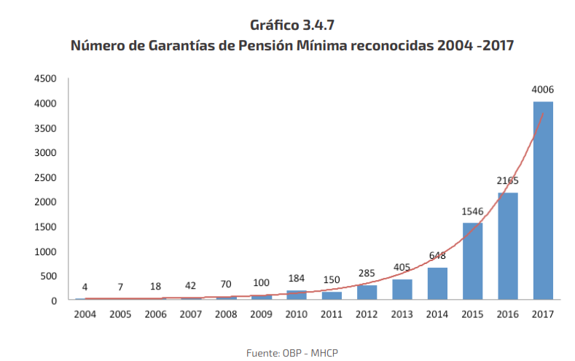

El mecanismo jurídico y financiero para atender la problemática actual, es una reforma de las disposiciones que regulan la destinación de los recursos de FONPET, dicha iniciativa pretende no solo atender la cobertura en pensión, sino también atender el pasivo pensional del sector salud.

* ***Fuentes de financiación del FONPET:***

A través de la Ley 549 de 1999, se creó el Fondo de Pensiones de las Entidades Territoriales, como entidad sin personería jurídica adscrita al Ministerio de Hacienda y Crédito Público, cuyo objeto sería ahorrar en un plazo no mayor de 30 años (máximo 2029) el valor del pasivo pensional de las Entidades Territoriales.

Así mismo, esta Ley dispuso las fuentes de financiación del citado fondo:

1. Los recursos que sean transferidos a los departamentos y distritos por concepto de situado fiscal originado en los recursos recaudados por razón del impuesto a las transacciones financieras (4x1000)
2. Los que se produzcan por razón del incremento porcentual en la participación de los municipios en los ingresos corrientes de la Nación, que se realice a partir del año 2000, incluido este último, de acuerdo con el parágrafo del artículo 357 de la Constitución Política, que se distribuirá entre las cuentas de las entidades territoriales en la misma forma en que se distribuyan las participaciones en los ingresos de la Nación.
3. Para el año 2000 y siguientes un porcentaje no superior al siete por ciento (7%) de los recursos del Fondo Nacional de Regalías, y que no comprometan los recursos de destinación específica de las entidades territoriales. Estos recursos se distribuirán entre las cuentas de las entidades territoriales con los mismos criterios que se aplican para la distribución de los recursos de inversión del Fondo Nacional de Regalías.
4. El diez por ciento (10%) de los recursos provenientes de privatizaciones nacionales en los términos del artículo 23 de la Ley 226 de 1995, los cuales se distribuirán por partes iguales entre el municipio, departamento y distrito, si fuere el caso, en el cual esté ubicada la actividad principal de la empresa cuyas acciones se enajenen.
5. A partir del 1o. de enero del año 2000, el veinte por ciento (20%) de los bienes cuyo dominio se extinga a favor de la Nación, en virtud de la aplicación de la Ley 333 de 1997 y las normas que la complementen o adicionen. Dichos bienes continuarán siendo administrados por las autoridades previstas en las disposiciones vigentes, con la participación del Ministerio de Hacienda y Crédito Público, y deberán ser enajenados para que con su producto y el de su administración se incremente el valor del Fondo.
6. A partir del 1o. de enero del año 2000, el 15% de los ingresos producto de la enajenación al sector privado de acciones o activos de las entidades territoriales.
7. A partir del 1o. de enero del año 2001, el 20% del producto del impuesto de registro.
8. A partir del año 2001, el 5% de los ingresos corrientes de libre destinación del respectivo departamento. Dicho porcentaje se incrementará anualmente en un punto porcentual, de tal manera que, a partir del año 2006, inclusive, se destine al Fondo el 10% de los ingresos corrientes de libre destinación de la respectiva entidad territorial.
9. Los ingresos que se obtengan por la explotación del Loto Único Nacional, el cual organizará el Gobierno Nacional dentro de los seis meses siguientes a la entrada en vigencia de la presente ley. Dichos recursos se destinarán a atender el pasivo pensional del sector salud en las entidades territoriales. Inicialmente los recursos tendrán por objeto cubrir la responsabilidad de financiamiento de dicho pasivo prevista en la ley 60 de 1993, para lo cual la asignación de los recursos se distribuirá entre la Nación y las entidades territoriales en la misma proporción en que deben financiarse estos pasivos pensionales, prevista por el artículo 33 de la Ley 60 de 1993 y las disposiciones que la adicionen o reformen. Una vez cubierta la responsabilidad de financiamiento compartida de acuerdo con la mencionada ley, el producto del Loto se destinará a financiar el resto del pasivo pensional del sector salud, de las entidades territoriales.
10. A partir del año 2001, el 70% del producto del impuesto de timbre nacional**.**

|  |  |  |  |
| --- | --- | --- | --- |
| **Origen** | **Fuente** | **ET que participan en la distribución** | **Usos una vez cubierto el pasivo pensional** |
| CONSTITUCIONALES  CONSTITUCIONAL | 2.9% de la asignación especial del SGP | Todas las ET con o sin pasivo pensional cubierto | Inversión en los sectores de salud, educación, agua potable y saneamiento básico y propósito general. |
| 10 % de la asignación de propósito general del SGP para el Fonpet | Todos los municipios y distritos según certificación del MHCP | Excluida la ET de realizar aportes al Fonpet por esta fuente, para utilizarlos de acuerdo con las normas que rigen el uso de los recursos de la participación de propósito general del SGP. |
| 10% de los recursos del SGR | ET con pasivo pensional registrado en el Fonpet | pagar todo tipo de obligaciones pensionales |
|  | Loto nacional |  |  |
|  |  |  |  |
| NACIONALES | 10 % de los recursos provenientes de las privatizaciones nacionales | Departamentos, distritos y municipios con pasivo pensional sin cubrir, en la cual este ubicada la actividad principal de la empresa |  |
| 70% del producto del impuesto de timbre nacional. |  |  |
| TERRITORIALES | 15% de la enajenación de activos de las ET | ET titular de los recursos | No se ahorran en el Fonpet. Se destina de acuerdo con las normas que regulan la fuente del recurso |
| 20% del impuesto al registro | ET titular de los recursos | No se ahorran en el Fonpet. Se destina de acuerdo con las normas que regulan la fuente del recurso |

|  |  |  |  |
| --- | --- | --- | --- |
| **Origen** | **Fuente** | **ET que participan en la distribución** | **Usos una vez cubierto el pasivo pensional** |
| TERRITORIALES | 10%de los ingresos corrientes de libre destinación del departamento | ET titular de los recursos | No se ahorran en el Fonpet. Se destina de acuerdo con las normas que regulan la fuente del recurso |

En ese orden de ideas, la finalidad del proyecto de reforma de la Ley 549 de 1999, es permitir el traslado de recursos del FONPET, a través del cambio de destinación de los excedentes de las entidades territoriales que hayan cubierto el pasivo pensional en un 125%, toda vez que dichos excedentes según la Ley 549 de 1999, el Decreto 117 de 2017, el Decreto 055 de 2009 y el Decreto 630 y demás decretos reglamentarios, están financiando los proyectos de inversión y atendiendo la destinación específica de la fuente de que provengan estos recursos para cada entidad territorial que supera el porcentaje enunciado de cobertura de su pasivo pensional.

Así mismo, y de conformidad con información entregada por el Ministerio de Hacienda y Crédito Público, con corte al 31 de diciembre de 2017, 584 de las 1.132 entidades tienen plena cobertura de sus pasivos pensionales en el *Sector Propósito General*, lo que significa un ahorro acumulado total de 50.1 billones de pesos, de los cuales 3.5 billones corresponden a los excedentes en el cubrimiento del pasivo pensional enunciado. En este aspecto, es importante resaltar que de conformidad

con el comportamiento que ha tenido los saldos y ahorros del FONPET, estos excedentes se generarían de forma regular hasta la vigencia 2029, fecha en la cual debe estar financiado el 100% del pasivo pensional de las entidades públicas del orden territorial, de conformidad con las disposiciones del Decreto 4565 de 2010.

No obstante lo anterior, de los excedentes anteriormente enunciados, se debe excluir el 20% que corresponden a Ingresos Corrientes de la Nación y a Recursos del Sistema de Regalías, los cuales, al tener destinación específica, otorgada por la Constitución Política de 1991, no pueden ser empleados como mecanismo de financiación de la nueva reforma pensional.

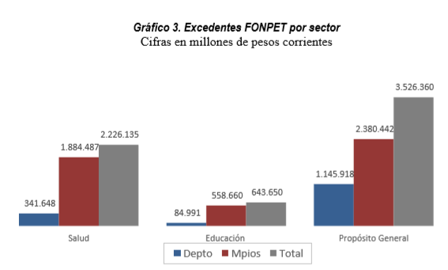

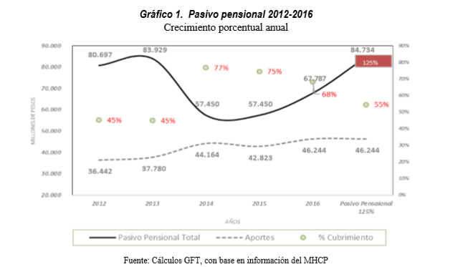

De otro lado, es importante mencionar que en la actualidad 528 (47.48%) Empresas Sociales del Estado, de un total de 1.112, no han cubierto su pasivo pensional, por lo tanto, es imperioso buscar mecanismos para la normalización de estas obligaciones, por cuanto actualmente estas entidades están asumiendo dicho pasivo con recursos propios, los cuales debieran ser destinados a la atención del objeto social de dichas entidades.

Corolario a lo anterior, a través de presente proyecto se busca que los recursos provenientes de los excedentes mencionados, sean transferidos en las siguientes proporciones:

* **25%: Para el sector salud:**  para financiar el pasivo pensional de las Entidades Hospitalarias que aún no lo tienen cubierto y en caso que este se encuentre normalizado, para apoyar el saneamiento fiscal y financiero de las ESE que estén en riesgo financiero medio o alto.
* **25% Para Colpensiones:** Destinados para fortalecer el Programa BEPS, convirtiendo los beneficios económicos en pensiones
* **50% para el fondo de Solidaridad Pensional:** para financiar la totalidad del aporte a pensión de las madres comunitarias, adscritas al ICBF y para financiar pensiones con 900 semanas cotizadas.

Si bien es cierto que el Lotto Único Nacional, es una de las fuentes de financiación del FONPET y dicha fuente tiene como propósitos: atender el pasivo pensional del sector salud y fortalecer la prestación de servicios de salud en las entidades territoriales, dichos recursos resultan escasos para este propósito y por tal razón nace la iniciativa de aumentar el presupuesto dirigido al sector salud.

Así las cosas, y una vez efectuado el prorrateo de los excedentes mencionados (3.6 billones), se concluye que se podría impactar la siguiente población:

* ***Hospitales:***

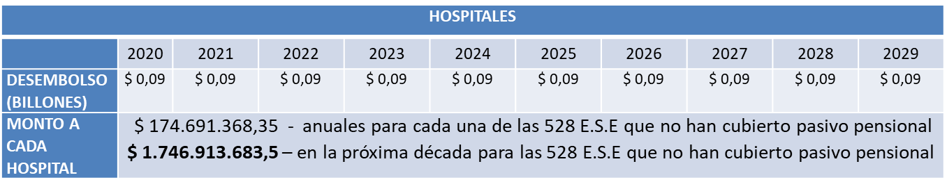

Con el esquema de financiación propuesto, se beneficiarían las Entidades Hospitalarias que no han normalizado su pasivo pensional – 528 Entidades, las cuales recibirían anualmente y por 10 años, $ 174.691.368,35 (CIENTO SETENTA Y CUATRO MIL SEISCIENTOS NOVENTA Y UN MIL TRESCIENTOS SESENTA Y OCHO PESOS), para un total de $ 1.746.913.963,5 (MIL SETECIENTOS CUARENTA Y SEIS MILLONES NOVECIENTOS TRECE MIL NOVECEINTOS SESENTA Y TRES PESOS) en la próxima década, para cofinanciar[4] los convenios de concurrencia del pasivo pensional y, en segundo lugar para invertir en programas de saneamiento contable y financiero en caso de encontrarse en riesgo financiero medio o alto y finalmente, en caso que no se configurarán los dos supuestos anteriores, para la atención a los servicios de salud.

* ***Fortalecimiento programa BEPS: Conversión del programa BEPS en pensiones***

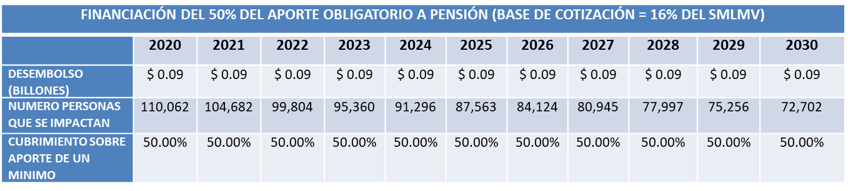

En este escenario, se propone financiar el 50% del valor de la cotización a pensión a personas que no cuenten con la capacidad para efectuarla, por tanto, y partiendo del valor de la cotización a pensión para el año 2020 ($ 139.674), se impactarían un total de 979.790 personas en la próxima década.

Para tales efectos, este dinero sería transferido directamente a FIDUAGRARIA S.A, actual administradora del Programa de Subsidio del Aporte en Pensión.

***Programa de subsidio de aporte en pensión (PSAP): Pensiones con 900 semanas cotizadas***

Como se enunció, se propone trasladar el 50% de los excedentes del Sector Propósito General del FONPET al Fondo de Solidaridad Pensional en aras de financiar el reconocimiento de pensiones a las personas que devenguen dos SMLMV o menos, y que habiendo llegado a las edades de 57 años mujeres y 62 años hombres, no hubieren reunido el número de semanas exigido por la Ley 797 de 2003, siempre y cuando hubieren acreditado al menos 900 semanas efectivamente cotizadas al Sistema.

Así las cosas, se propone emplear los 1.4 billones provenientes del 50% de los excedentes del Sector Propósito General del FONPET, para la vigencia 2018, para la financiación de las pensiones de las personas descritas anteriormente.

Así las cosas, y sin perjuicio de los aportes que se le continuarían deduciendo a estas personas para financiar las cotizaciones de las semanas faltantes (hasta llegar a las 1.300), con el dinero que se propone trasladar, así:

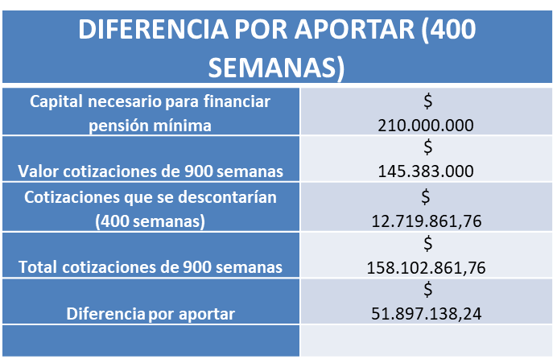

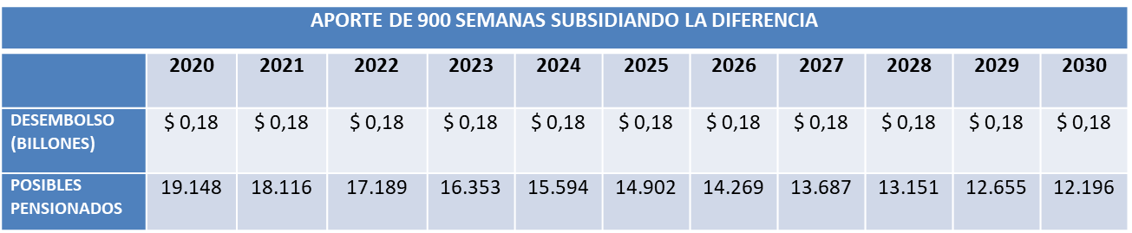

En conclusión, durante la próxima década se podrán beneficiar 167.259 personas con una pensión mínima.

En conclusión, con la presente propuesta de reforma se pretende que para el año 2030 se hayan generado un total de 1.447.049 nuevas pensiones, cifra que es cercana al número de pensionados con los que cuenta actualmente el Sistema General de Pensiones, lo cual implica que en tan sólo una década se amplíe en 100% la cobertura del Sistema.

* ***Sistema universal de Ahorro Individual con Solidaridad:***

De lo expuesto anteriormente, se concluye que el Régimen de Prima Media con Prestación definida, actualmente administrado por la Administradora Colombiana de Pensiones, ha estado deficitado por los factores socioeconómicos, demográficos e incluso culturales, toda vez que se he llegado a una situación, en la cual, con los

actuales afiliados cotizantes a dicho régimen, no se logra cubrir siquiera el valor que reconoce la Administradora por concepto de nómina de pensionados.

En ese sentido, y partiendo de lo considerado por la Honorable Corte Constitucional en Sentencia C – 258 de 2013, es deber del Estado materializar la seguridad social, como mecanismo para efectivizar algunos de los fines del Estado Social de Derecho:

*“Los sistemas de seguridad social, además de ser respuesta a la existencia de un derecho fundamental a la seguridad social, tienen también una función instrumental desde el punto de vista de la realización de las finalidades del Estado Social de Derecho. En este sentido, el artículo 48 de la Constitución señala que la seguridad social es un servicio público de carácter obligatorio que se debe prestar bajo la dirección, coordinación y control del Estado, con sujeción a los principios de* ***eficiencia, universalidad y solidaridad.*** *Además, el Estado, con la participación de los particulares, tiene la obligación de ampliar progresivamente la cobertura del servicio. La Constitución no define con exactitud las contingencias frente a las que debe brindar protección un sistema de seguridad social; sin embargo, de conformidad con el Derecho Internacional de los Derechos Humanos, a los sistemas de seguridad social se les exige brindar prestaciones sociales –en dinero o en especie- con el fin de ofrecer protección frente a contingencias como la falta de ingresos debido a enfermedad, invalidez, maternidad, accidente laboral, vejez o muerte de un familiar; gastos excesivos de atención de salud; y apoyo familiar insuficiente, en particular para los hijos y los familiares a cargo.”*

Sin embargo, el actual Sistema General de Pensiones, en especial el Régimen de Prima Media con Prestación Definida, no es eficiente, por cuanto emplea excesivos recursos que deben ser aportados del Presupuesto General de la Nación; no es universal, toda vez que está dirigido al aseguramiento de la población que labora formalmente, haciendo gravoso para la población de escasos recursos el acceso al mismo; y finalmente, es en exceso solidario, porque ha sido el Estado el que ha subsidiado los valores que no se logran recaudar ni capitalizar con la normatividad actual.

De otro lado, en reiteradas oportunidades, la comunidad académica se ha pronunciado sobre la necesidad de reformar el Sistema General de Pensiones, en especial el Doctor Stefanó Farré, Director del Observatorio del Mercado Laboral, de la Universidad Externado de Colombia, ha sostenido:

*“No cabe duda de que el Régimen de Prima Media (RPM), administrado por Colpensiones, debe ser reformado. Lo que resulta ilusorio es pensar que eliminar los subsidios a las pensiones más altas sea la solución al problema, pues las pensiones superiores a los 10 salarios mínimos que Colpensiones paga no superan las 17.000.*

*(…)*

*La alternativa al RPM es el Régimen de Ahorro Individual (Rais). Por las actuales tendencias demográficas es igualmente ilusorio pensar que los afiliados del Rais se puedan pensionar con mesadas que guarden alguna relación aceptable con los ingresos sobre los cuales cotizaron. Es actuarialmente imposible financiar pensiones adecuadas con solo 1.150 semanas de aportes y ahorrando a una tasa del 11,5% sobre el salario devengado. Se necesita mucho más, y esto hay que dejárselo claro a los afiliados. (…)[5]*

En igual sentido, el doctor Farné ha indicado que se debe obligar a los fondos de pensión a garantizar rendimientos mínimos del 6% sobre los aportes ahorrados de cada afiliado, durante 25 años y de esta manera el Estado se exoneraría de financiar la pensión de los citados. Esta situación surge porque, según estudio elaborado por el observatorio que preside el doctor Farré, corroborado por la Asociación Antioqueña de Actuarios, actualmente un afiliado del RAIS que haya cotizado durante 25 años al sistema, se pensionará tan sólo con una tasa de reemplazo equivalente al 25% de los aportes realizados durante los últimos años laborales.

Por lo anterior, a través de la presente propuesta se busca reformar de fondo el Sistema General de Pensiones, para lo cual se hace necesario que, a partir del año 2030, desaparezca el régimen de prima media con prestación definida, quedando

vigente el RAIS, al cual se debe fortalecer, buscando y propendiendo los mecanismos para garantizar una rentabilidad mínima del 6% a sus afiliados.

Ahora bien, se deben tener presentes los parámetros establecidos por la Sentencia C -258 de 2013, en relación con los derechos adquiridos y expectativas legitimas de los afiliados al RPM, jurisprudencia que valga decir, se encuentra decantada:

*“(…) En relación a la sostenibilidad financiera considera que es cierto que el inciso 7 del artículo 48 Superior consagra que toda la normativa expedida posterior al Acto Legislativo 01 de 2005, debe asegurar la sostenibilidad financiera, pero de igual forma es cierto que, de acuerdo con el mismo inciso, el Estado debe garantizar y respetar los derechos adquiridos para lo cual crea* ***periodos de transición*** *a favor de quienes pueden verse afectados con la modificación del ordenamiento jurídico, sin desconocer los criterios que se tuvieron en cuenta para hacer dicha modificación o permitiendo la perpetuidad de los beneficios otorgados transitoriamente.*

*(…)*

*No sobra señalar que las consideraciones anteriores no pueden interpretarse en el sentido que el Legislador no pueda establecer regímenes de transición, ni que se desvirtúe su competencia para modificar las condiciones en las cuales se puede obtener el derecho a la pensión. El Legislador debe respetar en todo caso, los principios de favorabilidad y proporcionalidad a que se hizo detallado análisis en la sentencia C-789 de 2002”*

**V. Consideraciones generales del proyecto de ley.**

En virtud a lo enunciado, actualmente el Sistema General de Pensiones, tal como está concebido es inviable financieramente, toda vez que en la actualidad son necesarios 6,4 cotizantes activos, para lograr el financiamiento de un pensionado. No obstante, de conformidad con las proyecciones que se tiene en cuanto a cobertura pensional, para el año 2055, al sistema pensional sólo cotizarían 2,4 personas por cada pensionado, lo cual ocasionaría que el Estado Colombiano tuviera que continuar subsidiando las pensiones.

Adicionalmente, se incrementaría la brecha entre personas pensionadas o con subsidio y aquellas que no serán pensionadas ni contarán con beneficio del Gobierno alguno:

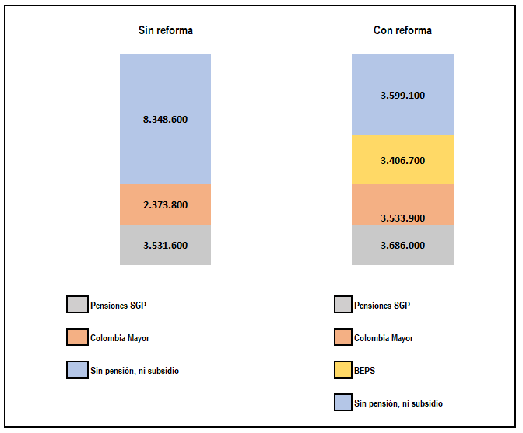

A Febrero de 2019 se cuenta con 1.499.199 pensionados, y se estima que para 2030, fruto de la presente propuesta, se logre tener 2.946.248 pensionados, lo que equivale a un crecimiento del 96%, en relación a la cifra de pensionados en Colombia durante 52 años.

|  |  |
| --- | --- |
| **NUEVAS PENSIONES - PROYECTO FORTALECIMIENTO EN LA COBERTURA PENSIONAL COLOMBIANA** | |
| **BEPS** | 979.790 |
| **PROGRAMA DE SUBSIDIO DE APORTE EN PENSION** | 167.259 |
| **PROGRAMA DE SUBSIDIO DE APORTE EN PENSION** | 300.000 |
| **TOTAL NUEVAS PENSIONES** | **1.447.049** |
|  |  |

**VI. Proposición.**

Por lo anteriormente expuesto, solicitamos a la respetada Secretaría General de la Cámara de Representantes dar inicio al correspondiente trámite legislativo del presente Proyecto de Ley: *“Por la cual se Modifica el Sistema General de Seguridad Social en Pensiones”*

**PROYECTO DE LEY N° ____ 2019-CÁMARA**

***“POR LA CUAL SE MODIFICA EL SISTEMA GENERAL DE SEGURIDAD SOCIAL EN PENSIONES”***

**El Congreso de la República**

***DECRETA:***

**CAPITULO 1º: FORTALECIMIENTO DE LA COBERTURA DEL SISTEMA GENERAL DE SEGURIDAD SOCIAL EN PENSIONES**

**Artículo 1°.** Adiciónese un artículo a la ley 100 de 1993, el cual quedará de la siguiente manera:

“Artículo **33A. Pensión anticipada de vejez.** Las personas que habiendo llegado a las edades mínimas establecidas en el artículo 33 ibídem, no habiendo alcanzado el número de semanas mínimas exigidas por la ley para adquirir el derecho a percibir una pensión de vejez, que hubieren manifestado la imposibilidad de continuar aportando al sistema y que hubieren reunido mínimo 900 semanas, tendrán derecho al reconocimiento de una pensión anticipada de vejez, en la cuantía y forma establecidas por la Ley 100 de 1993 para las pensiones ordinarias de vejez.

**Parágrafo 1º:** Las personas que acrediten los requisitos enunciados, deberán autorizar expresa e irrevocablemente a Colpensiones o a la entidad que haga sus veces, a deducir de la mesada pensional, la cotización a pensión, usando como Ingreso Base de Cotización, el monto de la pensión anticipada de vejez reconocida y hasta tanto se acredite el requisito mínimo de semanas, exigidas por el artículo 33 de la Ley 100 de 1993, modificado por el artículo 9 de la Ley 797 de 2003.

**Parágrafo 2º:** Las disposiciones del presente artículo, regirán hasta el el 31/12/2028.

**Parágrafo 3º:** Los recursos para financiar las pensiones de que trata el presente artículo, serán girados por el Consorcio FONPET, y administrados a través del Fondo de Solidaridad Pensional”.

**Artículo 2°.**  **Fortalecimiento de la cobertura pensional y aseguramiento de la vejez colombiana.**

Las personas de escasos recursos, pertenecientes a los niveles 1,2 y 3 del SISBEN, que durante los últimos 3 años demuestren, según mecanismo idóneo que reglamentará el Gobierno Nacional, el haber estado cesantes o desarrollando actividades de comercio informal y que declaren su imposibilidad de cotizar el 100% de la cotización mínima obligatoria establecida en el Sistema General de Pensiones, el Gobierno Nacional a través del Fondo de Solidaridad Pensional, financiará el 50% de la cotización en pensión.

El 50% restante, lo aportará cada ciudadano que haya sido aceptado en el programa de fortalecimiento de la cobertura y aseguramiento de la vejez colombiana.

**Parágrafo 1º:** Las personas que se hayan inscrito en el programa BEPS, creado a través del artículo 87 de la Ley 1328 de 2009, serán transferidos al programa desarrollado a partir del presente artículo.

**Artículo 3º:** Sustitúyase el programa BEPS, creado a través del artículo 87 de la Ley 1328 de 2009, por el programa de fortalecimiento de cobertura y aseguramiento de la vejez colombiana, creado por el artículo 2º ibídem.

**Parágrafo 1º:** La Administradora Colombiana de Pensiones, deberá informar a cada afiliado del programa BEPS, el traslado de programa y dar a conocer los beneficios del mismo.

**Parágrafo 2º:** Los afiliados del programa BEPS que decidan no trasladar sus recursos al nuevo programa desarrollado, podrán retirar los recursos ahorrados, sin el pago del incentivo establecido.

**Artículo 4º: Pensiones de vejez:** A partir de la vigencia 2030, la Administradora Colombiana de Pensiones, continuará reconociendo pensiones de vejez, siempre que se acrediten los requisitos establecidos en el artículo 64 de la Ley 100 de 1993:

“Tendrán derecho a una pensión de vejez, a la edad que escojan, siempre y cuando el capital acumulado en su cuenta de ahorro individual les permita obtener una pensión mensual, superior al 110% del salario mínimo legal mensual vigente a la fecha de expedición de esta ley, reajustado anualmente según la variación porcentual del índice de precios al consumidor certificado por el DANE. Para el cálculo de dicho monto se tendrá en cuenta el valor del bono pensional, cuando a éste hubiere lugar.”

**Artículo 5º: Régimen de transición:** Las personas que a 31/12/2018, les faltaren 10 años o menos para cumplir los requisitos establecidos por la ley 797 de 2003 para acceder a una pensión de vejez, o que a la misma fecha tuvieren 47 años, si son mujeres o 52 años los hombres, se pensionarán de conformidad con las disposiciones contenidas en la Ley 797 de 2003.

**Artículo 6°: Cotización de las madres comunitarias:** Modifíquese el artículo 6° de la Ley 509 de 1999, el cual quedará de la siguiente manera:

“ARTÍCULO 6. El monto del subsidio será equivalente al cien por ciento (100%) del total de la cotización para pensión y su duración se extenderá por el término en que la Madre Comunitaria ejerza esta actividad.”

**CAPITULO 2º: FINANCIAMIENTO**

**Artículo 7º:** Modifíquese el artículo 6 de la Ley 549 de 1999, incluyendo un PARÁGRAFO; el cual quedará así:

“ARTÍCULO 6º. Los municipios que registren excedentes, después de que hayan cubierto su pasivo pensional en 125% en el Sector Propósito General del FONPET, deberán destinar dichos excedentes a la financiación del Fondo de Solidaridad Pensional en un 50% y el 50% restante se distribuirá así: 25% para el fortalecimiento del Sector Salud y el 25% restante para financiar el programa de fortalecimiento de cobertura y aseguramiento de la vejez colombiana (antes BEPS).

Sin perjuicio de lo establecido en el artículo anterior, no se podrán retirar ni destinar recursos de las Regalías, ni del Lotto Único Nacional ni de los Ingresos Corrientes de la Nación para tales fines.

PARAGRAFO PRIMERO: Los recursos del FONPET, correspondientes al sector salud, una vez este cubierto el pasivo pensional del sector, deberán destinarse por parte de los municipios y departamentos, a programas de saneamiento fiscal y financiero de las Empresas Sociales del Estado de su jurisdicción. El ministerio de Hacienda y Crédito Público, reglamentara el procedimiento y metodología para el desarrollo autorizado mediante la presente ley.

PARAGRAFO SEGUNDO: A partir de la vigencia de la presente ley, las entidades territoriales sólo podrán reclamar los excedentes que se generen por las Regalías, el Lotto Único Nacional y de los Ingresos Corrientes de la Nación para tales fines

**Artículo 8°. Administración de los recursos.** Los excedentes del cubrimiento del pasivo pensional, serán administrados por la Dirección de Regulación Económica de la Seguridad Social, quien los trasladará al Fondo de Solidaridad Pensional y a las direcciones Seccionales o locales de Salud, según el caso.

**CAPITULO TERCERO: REGULACIÓN DE LAS TRANSFERENCIAS DEL FONPET**

**Artículo 9º. Giro de recursos del FONPET al Fondo de Prestaciones Sociales del Magisterio.** Sin perjuicio de lo establecido en las normas vigentes para el pago de la deuda correspondiente al pasivo pensional de las entidades territoriales con el Fomag y de los recursos asignados en el Presupuesto General de la Nación, el Fonpet solo podrá girar al Fomag como amortización de la deuda pensional de los entes territoriales, los recursos acumulados por cada una de ellas en el sector educación de la cuenta individual del FONPET, una vez se verifique que se realizó el cruce de cuentas entre la entidad territorial y FIDUPREVISORA S.A, o la entidad que haga sus veces, aprobando ambas entidades el cálculo final luego de haberse resuelto las observaciones presentadas al mismo, en los formatos que el Gobierno Nacional implementará para tales fines.

**Artículo 10º. Financiamiento del pasivo pensional del Sector Salud, a través del FONPET.** Inclúyanse dos parágrafos al artículo 2.12.4.4.4 del Decreto 1068 de 2015:

“Parágrafo 3°: Las Instituciones Hospitalarias no podrán reconocer con recursos propios valores por concepto de mesadas pensionales, bonos pensionales, cuotas partes de bonos pensionales, títulos pensionales, o cuotas partes pensionales, que les sean cobrados. Tales cobros deberán ser asumidos directamente por el Ministerio de Hacienda y las Entidades Territoriales concurrentes, de conformidad con los porcentajes de participación establecidos o que se establezcan en los convenios de concurrencia.

Parágrafo 4°: En caso que el pasivo pensional de las Instituciones Hospitalarias este siendo financiado de conformidad con lo establecido en el artículo 147 de la Ley 1753 de 2015, el artículo 2.12.3.8.2.6. del presente Decreto y demás normas reglamentarias vigentes, la Entidad Pública Territorial deberá reconocer y pagar con cargo a los recursos del Loto, disponibles en el FONPET, los cobros efectuados a las Instituciones Hospitalarias por concepto de mesadas pensionales, bonos pensionales, cuotas partes de bonos pensionales, títulos pensionales, o cuotas partes pensionales”.

**Artículo 11°. Giro de excedentes de los recursos del sector salud del FONPET para el cofinanciamiento del Régimen Subsidiado.** A partir de la vigencia de la presente ley, se prohíben las transferencias automáticas de recursos acumulados en el Sector Salud del FONPET a la Administradora de Recursos de la Salud – ADRES.

Para que se autoricen estas transferencias, el ente territorial deberá aportar certificación que las Empresas Sociales del Estado dentro de su jurisdicción no tienen pasivo pensional, o teniéndolo este se encuentra plenamente financiado, y que las mismas, no se encuentran catalogadas en riesgo fiscal – contable medio o alto.

**Parágrafo 1º:** En caso de existir pasivo pensional en las Empresas Sociales del Estado y que este no se encuentre financiado o plenamente financiado, el Ente Territorial, previa cuantificación de dicho pasivo, a través de un cálculo actuarial, deberá asumirlo como propio y será cubierto con los recursos acumulados en el Sector Salud del FONPET.

**Parágrafo 2º:** No se podrán efectuar transferencias automáticas a la ADRES, cuando exista siquiera prueba sumaria que existe pasivo pensional desfinanciado de la Empresas Sociales del Estado.

**Parágrafo 3º:** No se podrán efectuar transferencias automáticas a la ADRES, cuando cuantificado el pasivo pensional de las ESE, este no haya sido aprobado por la DGRESS.

**Parágrafo 4º:** Una vez reservados los recursos para el financiamiento del pasivo pensional causado por el personal que laboró al servicio de las ESE, los excedentes de los recursos de salud, se destinarán en primer lugar al saneamiento fiscal, financiero y contable de las Entidades Hospitalarias que se encuentren en riesgo financiero medio – alto; en caso de existir excedentes, estos se transferirán a la ADRES.

**Parágrafo 5º:** Una vez cubierto el pasivo pensional y saneado fiscalmente la entidad hospitalaria, se continuarán transfiriendo automáticamente los recursos a la ADRES, para el cofinanciamiento del régimen subsidiado en salud.

**Artículo 12°. Pago de indemnizaciones sustitutivas con recursos FONPET:** Modifíquese el artículo 37 de la Ley 100 de 1993, el cual quedará de la siguiente manera:

“ARTÍCULO 37. INDEMNIZACIÓN SUSTITUTIVA DE LA PENSIÓN DE VEJEZ. Las personas que habiendo cumplido la edad para obtener la pensión de vejez no hayan cotizado el mínimo de semanas exigidas, y declaren su imposibilidad de continuar cotizando, tendrán derecho a recibir, en sustitución, una indemnización equivalente a un salario base de liquidación promedio semanal multiplicado por el número de semanas cotizadas; al resultado así obtenido se le aplica el promedio ponderado de los porcentajes sobre los cuales haya cotizado el afiliado.

Parágrafo: Las Entidades públicas del orden territorial, que cuenten con cuenta en el FONPET, podrán utilizar hasta el 50% de los recursos disponibles en el Sector Propósito General del FONPET, para el pago de las indemnizaciones sustitutivas calculadas de conformidad con lo dispuesto por el artículo segundo de la presente norma. Para lo anterior, el Ministerio de Hacienda reglamentará el presente artículo dentro de los 6 meses siguientes a la expedición de esta Ley.”

**CAPITULO CUARTO: DISPOSICIONES VARIAS**

**Artículo 13°.** Deróguese el inciso 1º parágrafo 4º del artículo 9 de la Ley 797 de 2003, dejando sin efectos el mismo.

**Artículo 14º. Auxilio funerario.** A partir de la vigencia de la presente ley, sólo se pagarán auxilios funerarios de que tratan los artículos 51 y 86 de la Ley 100 de 1993, a las personas que se encuentren hasta el cuarto grado de consanguinidad, primero de afinidad y primero civil del causante y que demuestren haber sufragado los gastos de exhumación del pensionado o afiliado.

**Parágrafo 1º:** Las cuantías mínimas y máximas, serán las consagradas en la Ley 100 de 1993, es decir, mínimo 5 SMLMV y máximo 10 SMLMV.

**Artículo 15º. Prohibición de pactar retiros programados.** Se prohíbe a las administradoras de fondos de pensión pactar la modalidad de pensión Retiro programado con personas a las cuales una vez les fue realizada la proyección de sus mesadas les dio como resultado 2 o menos salarios mínimos legales mensuales vigentes (S.M.M.L.V).

**Artículo 16º.** **Garantía de pensión mínima.** Deróguese el artículo 84 de la Ley 100 de 1993.

**Artículo 17º. Modificación de historias laborales certificadas en CETIL.** Modifíquese el artículo 2.2.9.2.2.15 del Decreto 728 de 2018, el cual quedará así:

“Una vez se produzca el reconocimiento de la prestación pensional a que haya lugar en el Sistema General de Pensiones, de conformidad con la historia laboral conformada por los tiempos laborados o cotizados y salarios debidamente certificados o la contenida en el archivo laboral masivo de la Administradora Colombiana de Pensiones (Colpensiones), la información contenida en dicha historia laboral podrá ser modificada, siempre que se justifiquen debidamente los fundamentos de hecho y de derecho que dieron origen a la modificación y consecuentemente se deberá efectuar la reliquidación de la prestación reconocida”.

**Artículo 18°.** **Régimen retroactivo de cesantías del Sector Salud de Afiliados al Fondo Nacional del Ahorro.**  Modifíquese el artículo 2.12.4.2.4 del Decreto 117 de 2017, el cual quedará así:

“**Artículo 2.12.4.2.4. Cesantías.** El procedimiento para el reconocimiento y pago de las cesantías se desarrollará conforme a los siguientes parámetros:

El valor neto de la cesantía de una persona activa o retirada a 31 de diciembre de 1993 equivaldrá a las cesantías causadas y pendientes de pago a dicha fecha, descontando los valores cancelados por concepto de cesantías parciales, todo debidamente actualizado.

La Nación a través del Ministerio de Hacienda y Crédito Público pagará con sus recursos la retroactividad de cesantías que corresponda al servidor público o el trabajador privado afiliado con anterioridad al 23 de diciembre de 1993 al Fondo Nacional del Ahorro o a otra Administradora de Fondo de Cesantías legalmente constituida.

Cuando la negligencia imputable al empleador en el pago oportuno de los aportes para cesantías de sus trabajadores dé origen a la cancelación de intereses de mora, estos no podrán ser cancelados con la concurrencia a cargo de las entidades que colaboran en la financiación del pasivo prestacional del sector salud.”

**Artículo 19°. Revisión del marco legal de las prestaciones económicas periódicas reconocidas por Entidades Públicas.** Las Entidades Públicas que, con anterioridad a la vigencia del Sistema General de Seguridad Social, hayan reconocido y continúen pagando pensiones, tendrán que realizar la revisión de la legalidad de los actos administrativos que dieron origen a las citadas prestaciones; incluso la Administradora Colombiana de Pensiones – Colpensiones.

**Parágrafo 1°.** Las Entidades públicas del orden territorial que pretendan acceder al pago de nómina de pensionados con recursos FONPET, tendrán que acreditar como requisito habilitante, que efectuaron la revisión del marco de legalidad de los actos administrativos que dieron origen a dichas pensiones.

**Parágrafo 2°.** Si la entidad no contaré con el personal idóneo y cualificado, según los manuales de funciones, para realizar la revisión del marco de legalidad, podrá contratar con una entidad especializada en la materia.

**Artículo 20º. Elaboración de cálculos actuariales.**  En desarrollo y estricto cumplimiento de las disposiciones contenidas en el Decreto 117 de 2017, las Entidades Públicas, cualquiera sea su orden, podrán elaborar cálculos actuariales para presentar observaciones a los generados por el Ministerio de Hacienda y Crédito Público.

**Parágrafo.** Si la entidad no contaré con el personal idóneo y cualificado, según los manuales de funciones, para realizar la elaboración de cálculos actuariales, podrá contratar con una entidad especializada en la materia que pertenezca a una de las Asociaciones de Actuarios debidamente registrada en el país y que demuestre su idoneidad en la elaboración de cálculos actuariales, a través del Registro Único de Proponentes.

**Artículo 21°. Redención de los bonos pensionales:** Modifíquese el artículo 116 de la Ley 100 de 1993, el cual quedará así:

“**ARTÍCULO 117. Valor de los Bonos Pensionales.** Para determinar el valor de los bonos, se establecerá una pensión de vejez de referencia para cada afiliado, que se calculará así:

a) Se calcula el salario que el afiliado tendría a los cincuenta y siete (57) años si es mujer o sesenta y dos (62) si es hombre, como el resultado de multiplicar la base de cotización del afiliado a 30 de junio de 1992, o en su defecto, el último salario devengado antes de dicha fecha si para la misma se encontrase cesante, actualizado a la fecha de su ingreso al Sistema según la variación porcentual del índice de precios al consumidor del DANE, por la relación que exista entre el salario medio nacional a los cincuenta y siete (57) años si es mujer o sesenta y dos (62) si es hombre, y el salario medio nacional a la edad que hubiere tenido el afiliado en dicha fecha. Dichos salarios medios nacionales serán establecidos por el DANE:

b) El resultado obtenido en el literal anterior, se multiplica por el porcentaje que resulte de sumar los siguientes porcentajes:

Cuarenta y cinco por ciento, más un 3% por cada año que exceda de los primeros 10 años de cotización, empleo o servicio público, más otro 3% por cada año que faltaré para alcanzar la edad de cincuenta y siete (57) años si es mujer o sesenta y dos (62) si es hombre, contado desde el momento de su vinculación al sistema.

La pensión de referencia así calculada, no podrá exceder el 90 % del salario que tendría el afiliado al momento de tener acceso a la pensión, ni de 15 salarios mínimos legales mensuales.

Una vez determinada la pensión de referencia, los bonos pensionales se expedirán por un valor equivalente al que el afiliado hubiera debido acumular en una cuenta de ahorro, durante el período que haya efectuado cotizaciones al Instituto de Seguros Sociales (hoy Colpensiones), o haya sido servidor público o haya estado empleado en una empresa que deba asumir el pago de pensiones, hasta el momento de ingreso al sistema de ahorro, para que a ese ritmo de acumulación,

hubiera completado el capital necesario para financiar una pensión de vejez y para sobrevivientes, a los 62 años si son hombres y cincuenta y siete (57) años si son mujeres por un monto igual a la pensión de referencia.

En todo caso, el valor nominal del bono no podrá ser inferior a las sumas aportadas obligatoriamente para la futura pensión con anterioridad a la fecha en la cual se afilie al régimen de Ahorro Individual con Solidaridad.

El Gobierno establecerá la metodología, procedimiento y plazos para la expedición de los bonos pensionales.

PARÁGRAFO 1º. El porcentaje del 90% a que se refiere el inciso quinto, será del 75% en el caso de las empresas que hayan asumido el reconocimiento de pensiones a favor de sus trabajadores.

PARÁGRAFO 2º. Cuando el bono a emitir corresponda a un afiliado que no provenga inmediatamente del Instituto de Seguros Sociales, ni de caja o fondo de previsión del sector público, ni de empresa que tuviese a su cargo exclusivo el pago de pensiones de sus trabajadores, el cálculo del salario que tendría a los 62 años si son hombres y cincuenta y siete (57)años si son mujeres, parte de la última base de cotización sobre la cual haya cotizado o del último salario que haya devengado en una de dichas entidades, actualizado a la fecha de ingreso al Sistema, según la variación porcentual del índice de precios al consumidor del DANE.

PARÁGRAFO 3º. Para las personas que ingresen por primera vez a la fuerza laboral con posterioridad al 30 de junio de 1992, el bono pensional se calculará como el valor de las cotizaciones efectuadas más los rendimientos obtenidos hasta la fecha de traslado.”

**Artículo 22°.** Vigencias y Derogatorias: La presente ley rige a partir de su promulgación y deroga todas las disposiciones que le sean contrarias.

Atentamente,

**JHON JAIRO BERRIO LÓPEZ**

Representante a la Cámara-Antioquia

Partido Centro Democrático

**INVESTIGADORES:**

**CONSULTORES ASOCIADOS EN SEGURIDAD SOCIAL S.A.S:**

Email: ca@consultoresasociados.com.co

Teléfono: (4) 4447647

**GUSTAVO SÁNCHEZ PUERTA (Investigador)**

Cedula de Ciudadanía: 4.471.915

Abogado

Gerente

**CAMILO GARCÍA HINCAPIÉ (Investigador)**

Cedula de Ciudadanía: 1.039.457.910

Abogado

Asesor Jurídico

1. Con Corte a 31/12/2018
2. Corte Constitucional, Sentencia C – 258 de 2013,
3. FEDESARROLLO, “El sistema pensional en Colombia: Retos y Alternativas para aumentar la cobertura”. Informe Final, abril de 2010.
4. El pasivo pensional del Sector Salud, se financia inicialmente con los recursos provenientes del Lotto en Línea, que se acumulan mes a mes a través de las transferencias realizadas por las empresas operadoras de juegos de azar.
5. http://www.portafolio.co/opinion/stefano-farne/reformar-las-afp-519174